柳州市柳南区农业农村现代化发展

及特色产业规划

（2022—2025年）

2022年

项目名称：柳州市柳南区农业农村现代化发展及特色产业规划

委托单位：柳州市柳南区农业农村局

编制单位：广西陌凡规划设计有限公司

项目审定人：杨 婧 副教授

项目负责人：罗苏杰 工程师

项目编制人员：

赵 婷 工程师 谢其林 工程师

陈玉艳 城乡规划师 肖理方 助理工程师

韦如玉 助理工程师 吕金祥 助理工程师

柳州市柳南区参与编制人员：

唐丹萍 高级畜牧师 陈 健 高级畜牧师

徐有文 高级工程师 张 容 农业经济师 夏宏秋 农艺师 欧 盛 农艺师 黄祖元 林业工程师 林红兵 林业工程师 黄颂迪 农艺师 邱映雪 农艺师 郑忠文 林业工程师 蒙 潇 助理畜牧师

陆烨平 助理农艺师 韦莹俏 助理农艺师

目 录

前 言 1

第一章 现实基础与发展环境 2

第一节 现实基础 2

第二节 特色产业发展成效 4

第三节 发展机遇与问题 9

第二章 发展目标与空间布局 12

第一节 发展目标 12

第二节 空间布局 18

第三章 做强螺蛳粉原材料（含优质稻）产业 22

第一节 基础条件 22

第二节 发展思路 25

第三节 预期目标 25

第四节 重点任务 27

第四章 稳定发展家禽产业 33

第一节 基础条件 33

第二节 发展思路 35

第三节 预期目标 35

第四节 重点任务 36

第五章 巩固提升桑蚕产业 39

第一节 基础条件 39

第二节 发展思路 39

第三节 预期目标 40

第四节 重点任务 41

第六章 巩固提升其他特色产业 44

第一节 发展思路 44

第二节 预期目标 44

第三节 重点任务 45

第七章 加快特色产业高质量发展 49

第一节 加快现代农业园区建设 49

第二节 培育农业新型经营主体 52

第三节 健全完善联农带农机制 54

第八章 保障措施 57

第一节 加强组织领导 57

第二节 加强政策扶持 57

第三节 加强土地保障 58

第四节 加强资金保障 59

第五节 加强人才保障 59

第六节 强化考核激励 60

附表 60

附图 75

# 前 言

“十四五”时期是柳南区全面开启社会主义现代化新征程的关键时期，是深入实施乡村振兴战略，衔接巩固脱贫攻坚成果，加快农业农村现代化发展的关键时期。

为加快柳南区农业产业转型升级高质量发展，推进乡村振兴，实现柳州市“实业兴市，开放强柳”战略目标和农业现代化，依据《中共中央国务院关于实施乡村振兴战略的意见》《农业部关于推进农业供给侧结构性改革的实施意见》《广西乡村振兴战略规划（2018—2022年）》《广西推进农业农村现代化“十四五”规划》《柳州市实施乡村振兴战略规划（2018—2022年）》《柳州市柳南区国民经济和社会发展第十四个五年规划和二O三五年远景目标纲要》等文件编制本规划。结合柳南区特色产业发展情况，明确农业农村现代化发展及特色产业规划的总体思路、目标及重点任务要求，特编制本规划。

本规划产业范围以柳州螺蛳粉原材料产业（优质稻、豆角、竹笋、木耳、辣椒、螺蛳）为主，以家禽（肉鸭、蛋鸡）、桑蚕产业为辅，同步发展其他特色，构建柳南区一主两辅的特色产业发展格局，范围为柳南区全区所辖区域3个镇（太阳村镇、洛满镇、流山镇），8个街道、55个社区、39个行政村、1个镇居委会、2个镇社区，规划期限为2022—2025年。

# 第一章 现实基础与发展环境

## 第一节 现实基础

### 一、社会经济现状

2022年，柳南区生产总值完成566.50亿元，同比增长1.1%，其中，第一产业增加值11.50亿元，比上年增长4.9%，第二产业增加值301.85亿元，增长4.0%，第三产业增加值253.14亿元，下降2.5%。三次产业结构为2.03:53.28:44.69。2022年柳南区农林牧渔业总产值17.62亿元，比上年增长5.5%，农林牧渔等四大行业全面增长；全年居民人均可支配收入48530元，同比增长2.2%，其中，城镇居民人均可支配收入48538元，同比增长2.2%；农村居民人均可支配收入28861元，同比增长6.1%，高于广西居民人均可支配收入平均水平。

### 二、农业经济现状

柳南区农业经济建设成效显著，2022农林牧渔业总产值达17.62亿元，同比增长5.5%；其中，种植业产值增长1.6%，拉动总产值增长0.8个百分点；果蔬生产增势良好，蔬菜、水果、食用菌产量分别增长6.8%、6.5%和13.1%，拉动总产值分别增长1.3、0.6和0.5个百分点；林业由负转正并实现较快增长，产值增长26.25%，拉动总产值增长2.3个百分点；畜牧业产能持续恢复，产值增长6.0%，生猪出栏增长6.4%，猪肉产量增长7.3%，拉动总产值增长2.1个百分点。

### 三、地理交通条件

**地理区位：**柳州市柳南区位于柳州市区西北部，地势为西高东低，气候春早秋迟、夏长冬短；东邻鱼峰山，南有大龙潭，西靠大鹅山、文笔峰；西、南、北面与柳江区接壤，东北与柳北区、城中区隔河相望；地处北纬24°15′47″—24°23′25″，东经109°13′21″—109°24′29″，辖区面积541.37平方公里，辖3镇8个街道，55个城市社区，42个村（居）委会，市区建成区面积51.21平方公里。常住人口61.87万人，其中城镇常住人口58.61万人。

**交通条件：**柳南区位于柳州市西北部，柳南是柳州市的交通枢纽，是“桂中商埠”发源地、柳来河一体化的交汇区，柳州高铁站、西鹅铁路货运中心和柳州汽车总站、汽车南站坐落在辖区内，是西部陆海新通道的重要节点，工业基础雄厚，贸易物流发达，农业特色产业优势明显。柳州市是与东盟双向往来的产品加工贸易基地和物流中转基地城市，是西南出海大通道集散枢纽城市，是“一带一路”有机衔接门户的重要节点城市，也是西部大开发战略中西江经济带的龙头城市和核心城市。柳南市辖区内的柳州火车站是沟通西南与中南、华东、华南地区的重要铁路枢纽，湘桂、黔桂、焦柳铁路和衡柳高速铁路、柳南客运专线（柳南城际铁路）交汇于此，辖区内主要道路与南柳、桂柳、宜柳、环城高速公路形成网络。

### 四、自然环境条件

**地势地貌：**柳南区地势为西高东低，辖区西部部分为丘陵、石山地带，山峰连绵起伏，标高一般为260—280米，谷地面标高90—100米，相对高差近200米。东部街道地层面除零星分布的孤峰外，地面波状起伏。东部沟槽相间的低洼地地面相高差5～10米，地面标高80～100米。土壤类型主要有壤土、水稻土、石灰土、沙质土等；适宜发展螺蛳粉原材料、家禽、桑蚕等特色产业。

**水文条件：**柳南区水源丰富，给予特色产业发展建设良好的灌溉基础和水源空间；流经柳南区境域流域面积大于1万平方千米的河流有柳江，流域面积大于50平方千米的河流有柳江、大桥河、鹅江（竹鹅溪）、新圩河、龙江河共5条，规模以上地下水水源地3处。柳江流域面积58246平方千米，流经柳南区河段14.25千米，年径流量395.3亿立方米；大桥河流域面积717平方千米，流经柳南区河段5.47千米；鹅江流域面积71.8平方千米，河长18千米；新圩河流域面积59.9平方千米，河长14千米。

**气候条件：**柳南区属亚热带海洋性季风气候区，具有春早秋迟、夏长冬短的特点；对特色产业发展起到促进作用，夏季盛行偏南风，高温、多雨；冬季盛行偏北风，低温、少雨，雨热同季，无霜期长达328天，属湿润晚秋干春夏湿区，年平均相对湿度76%，适宜各类农作物种植发展。

## 第二节 特色产业发展成效

“十三五”时期，柳南区围绕“四个打造”的总目标，全面深化各项改革，加快产业转型升级，积极推进科技创新，促进科研成果转化，大力实施精准扶贫，稳步提升全区经济高质量发展，人民群众收入和生活水平不断提高，特色产业发挥成效显著。

### 一、“一区两带一道菜”深化农业升级

“十三五”期间，柳南区以建设“广西县区最美新农村”为目标，加速推进“一区两带一道菜”建设发展战略。一区：金太阳现代特色农业（核心）示范区，两带：山、水观光旅游带，即：文笔山观光旅游带，滨水休闲景观带，一道菜：韭黄炒鸡蛋。重点发展韭黄、蛋鸡、果蔬种植、星级农家乐等现代生态特优农业产业和城郊林下都市型休闲观光旅游业，加快传统农业转型升级。

### 二、一区一镇多基地成果显著

柳南区加快螺蛳粉产业一区一镇多基地建设，占地130亩的特色螺蛳粉小镇生产集聚区、占地1000亩的标准化螺蛳养殖基地已建成，和平村川香坊螺蛳粉原材料初加工基地完成厂房主体建设，酸笋基地现已竣工投产。柳南区实施“林种结构调整”，竹笋基地面积达2万多亩。通过开展螺蛳粉及原材料加工企业的数字化提升建设，基本完成螺蛳粉产业大数据平台建设；螺蛳粉小镇旅游设施不断完善，打造全国首个以螺蛳粉为主题的特色小镇，于2020年获得国家发改委等七部委认定为国家农村产业融合发展示范园。

### 三、特色农业产业建设势头强劲

“十三五”期间，柳南区通过建园区、聚集群、补链条，实现三次产业融合，柳南区金色太阳现代都市生态农业示范区、柳南区宏华蛋鸡生态养殖核心示范区获得自治区四星级农业示范区，成功获得农业农村部、财政部认定国家级现代农业产业园，螺蛳粉小镇继2018年获批创建广西特色小镇后，2019年再获评国家AAAA景区、纳入自治区文旅重大项目范畴，螺蛳粉产业园入选“第二批国家农村产业融合发展示范园”创建名单；截至2022年，柳南区共拥有5个特色产业示范区。

### 四、实现农业转型升级

农业主导产业由韭黄、鸡蛋、果蔬种植拓展至螺蛳粉原材料相关种养殖产业，螺蛳养殖、豆角种植、竹笋种植实现“千千万”目标，建成了自治区四星级螺蛳粉辅料卤蛋、蛋鸡生态养殖示范区和鸭味原料孵化基地，养殖规模居广西第一，成为柳州市品种最多、面积最大的螺蛳粉原辅材料生产区，实现粮食、蔬菜年加工能力16万吨，预包装螺蛳粉日产能100万袋。百乐竹海公园建成投入使用，竹博园、小镇客厅、京东农场等一批具备现代农业特色的文旅项目顺利推进，实现传统农业转型升级。“十三五”末期，柳南区农村电子商务在广西率先完成示范县全覆盖。

### 五、循环农业示范带动

柳南区着力于项目建设与循环农业相结合，在现代特色农业核心示范区内建立家禽无害化区，病死禽无害化处理率达100%。构建了现代化循环农业发展体系，建成有机肥处理加工场一个，利用微生物发酵技术处理鸡粪，年处理量达到2万吨，处理率达100%；生产的有机肥有效用于螺蛳养殖和豆角、竹笋、水稻等螺蛳粉产业原材料种植生产。现代生态养殖场创建任务超额完成。2017年至2019年，成功创建12家广西畜禽现代生态养殖场。

### 六、创新驱动发展取得新突破

柳南区不断强化科技支撑建设，“十三五”以来，科技企业研发投入稳步增长，累计投入超过2000亿元，占广西总投入的1/2，研发投入强度始终位居广西第一。累计新增高新技术企业400家，总量突破600家，占广西的1/3以上；累计建成2家国家级和3家自治区级小微企业创业创新基地。建成国家级工程技术研究中心1家，自治区级工程技术研究中心8家，市级工程技术研究中心17家，获广西创新型企业称号4个，108家企业成为科技型中小企业；国家CNAS实验室1家，国家级孵化器1家，自治区级孵化器3家，众创空间3家，市级孵化器1家，众创空间6家，各类创业孵化基地共17家。高新技术企业保有量增长到76家。发明专利申请量和授权量居于全市（县）区第一，具有自主知识产权的产品产值占全部工业产值的50%以上。

### 七、产业扶贫效益显著

“十三五”以来，柳南区始终把脱贫攻坚作为头等大事和一号工程，紧盯“两不愁三保障”目标，抓重点、补短板、强弱项，举全区之力推进脱贫攻坚，全面打响脱贫攻坚战。“十三五”柳南区合计投入扶贫资金3817万元，建设屯级道路项目61个，完成23个危桥改造、涵洞项目，20个小型渠道项目，农村基础设施焕然一新，村集体经济进一步笃实。柳南区原有6个贫困村，建档立卡户1018户3333人，2019年已经全部实现脱贫摘帽；至2020年底，柳南区所有行政村集体经济年收入均达5万元以上，全区建档立卡贫困人口3333人，100%参加基本医疗保险，6个脱贫村城乡居民医保参保率均达98%以上；流山镇整合350万元财政扶持资金，有党员致富带头人韦海波引进企业投资1000万元，共同实施了流山镇蚕茧缫丝厂项目，带动150人就近就业，8个村集体固定收益分红3万至6万元。

### 八、特色产业扩面提质

柳南区在“十三五”期间加快特色产业建设，到“十三五”末期，柳南区种植麻竹达到20000亩、豆角1200亩、水稻3.85万亩，螺蛳养殖2500亩、蛋鸡养殖80万羽、肉鸭年孵化量超1亿羽，带动酸笋、酸豆角、螺蛳、鸭脚等螺蛳粉原材料深加工发展；据统计，2020年柳南区国家现代农业产业园总产值64.7亿元，农民人均可支配收入2.42万元；袋装螺蛳粉及带动农产品生产初加工年产值超过60亿元；流山镇全镇种植桑叶达到1.5万亩以上，鲜茧年产量0.25万吨，产值过亿元。

### 九、“十三五”成效衔接乡村振兴建设

柳南区深化推进特色产业年度建设，促进“十三五”建设成效衔接乡村振兴发展，有效巩固脱贫攻坚成果，为“十四五”建设提供创新发展活力。2022年柳南区出台《柳南区加强2022年柳州螺蛳粉原材料基地建设及推进乡村振兴特色产业发展实施方案》，安排1300万元衔接资金用于螺蛳粉原材料的产业奖补和基地建设，其中，已通过验收合格并发放产业奖补的豆角636.84亩、稻螺297.18亩、木耳63.54万棒、笋用竹4777.7亩。柳南政府通过送岗上门、专场招聘、开发公益性岗位、培育就业、帮扶车间等方式，全力推进乡村振兴防返贫，保障脱贫劳动力的稳岗就业工作，目前全区脱贫劳动力实现就业1572人，完成上级下达任务105%；通过开发公益性岗位，实现安置脱贫人口338人、监测户劳动力54人。

## 第三节 发展机遇与问题

### 一、发展机遇

**（一）广阔的发展空间**

随着“一带一路”倡议实施，《区域全面经济伙伴关系协定（RCEP）》正式签署，中国（广西）自由贸易试验区、西部陆海新通道、粤港澳大湾区等战略深入实施，为广西农业产业发展提供了更广阔的发展空间，为柳南区的特色产业发展提供了更大的上升空间。同时，柳州市正在建设现代制造城、打造万亿工业强市，柳南区处于建设“柳州门户、西部强区”的关键期，发展空间广阔。

**（二）乡村振兴深化发展**

乡村振兴战略全面实施带来重大发展机遇。党的二十大报告提出全面推进乡村振兴战略，强调必须始终把解决好“三农”问题作为全党工作的重中之重，坚持农业农村优先发展。2021年4月，《中华人民共和国乡村振兴促进法》颁布实施，标志着依法全面推进乡村振兴时代的到来。柳南区将脱贫攻坚与全面推进乡村振兴有机衔接，促进农村产业新发展局面，打造与时俱进、绿色协调发展的农村新产业布局。

**（三）广西大力建设特色产业的发展导向明确**

习近平总书记视察广西时充分肯定广西现代特色农业初具规模，要求广西立足林果蔬畜糖等特色资源，打造一批特色农业产业集群；自治区党委、政府提出要推动产业振兴，加快建设现代特色农业强区，打造全国重要农产品保供优供基地；自治区农业农村厅等三部门联合印发《广西壮族自治区农业产业振兴三年行动方案（2021—2023年）》，为推进柳南区特色产业发展提供明确的发展导向和切实的政策支持。

柳南区以满足市场需求为导向，以乡村资源、产业基础、人文历史等优势为依托，因地制宜选择适合本地的乡村产业，加快形成科技创新体集群，提升产业创新能力、打造现代化经济体系，充分发挥现代化农业建设优势，促使社会资源向柳南区农村产业集聚，以市场需求为导向，农村产业为框架，乡村振兴为方向，进一步促进农村产业的蓬勃发展，加快农村产业同乡村振兴融合发展的成果转化。

### 二、存在问题

**（一）特色产业融合发展力度不足**

柳南区农业生产产业链有待完善，创新发展水平较低，螺蛳粉原材料产业同家禽产业、桑蚕产业及其他油茶、玉米、生猪、肉牛等特色产业联系性不够，需引进先进种养结合技术，打造生态种养循环产业体系；需加强螺蛳粉原材料产业链枢纽建设，打造柳南区多产业融合共同发展的农业农村现代化发展及特色产业规划布局。

**（二）农产品品牌建设有待提高**

柳南区部分产业农产品在发展过程中没有形成品牌效益；农产品品牌增值较低，在一定程度上影响农民发展产业的积极性，应不断提高农产品品牌建设，进一步完善洛满大米、流山大米、实隆鸭、宏华鸡蛋等品牌打造，加快一批螺蛳粉原材料产业、家禽产业、桑蚕产业及油茶、玉米、生猪、肉牛等其他特色产业品牌孵化。

**（三）科技创新能力有待增强**

柳南区传统农业产业与高新技术产业发展及产品结构不合理，中低档产品占比大，高技术、高附加值的产品占比少；企业研发水平不足，科技创新投入较少，家禽种业、生态种养发展短板明显；当前柳南区科技中介、企业孵化、成果转化、知识产权和公共技术服务等平台的建设滞后，科技产出水平和科技成果转化水平还不高；产学研合作融合不够紧密，缺少资金支持与投资渠道。

# 第二章 发展目标与空间布局

## 第一节 指导思想

以习近平新时代中国特色社会主义思想为指导，全面贯彻党的二十大精神，深入贯彻习近平总书记关于“三农”工作重要论述和对广西工作系列重要指示精神，以及自治区第十二次党代会精神，坚持巩固脱贫攻坚成果全面推动衔接乡村振兴战略的部署，坚持农业农村优先发展，坚持农业现代化与农村现代化一体设计、一体推进，推进产业提质升级，以柳州螺蛳粉全产业原料生产（优质稻、豆角、竹笋、木耳、辣椒）、加工、流通销售为主，以家禽（种鸭肉鸭、蛋鸡）、桑蚕产业为辅，以油茶、玉米、生猪、肉牛产业为特色亮点，深化一二三产业融合、城乡融合，深化农业供给侧结构性改革，大力推进科技兴农，促进农业高质高效，推进建设农业强区，开创农业农村现代化新局面，全面推进乡村振兴，加快建设宜居宜业和美乡村。

## 第二节 基本原则

**——因地制宜、突出特色。**依托种养业、绿水青山、田园风光和乡土文化等，发展优势明显、特色鲜明的乡村产业，更好彰显地域特色、承载乡村价值、体现乡土气息。

**——市场导向、政府支持。**充分发挥市场在资源配置中的决定性作用，激活要素、市场和各类经营主体。更好发挥政府作用，引导形成以农民为主体、企业带动和社会参与相结合的乡村产业发展格局。

**——融合发展、联农带农。**加快全产业链、全价值链建设，健全利益联结机制，促进一二三产业融合，紧密利益联结机制，推广全地域全环节全产业链模式，引导产业集聚发展，把农业产业链的增值收益、就业岗位留给农民。

**——绿色引领、创新驱动。**牢固树立和践行绿水青山就是金山银山的理念，严守耕地和生态保护红线，节约资源，保护环境，促进农村生产生活生态协调发展。推动科技、业态和模式创新，提高乡村产业质量效益。

## 第三节 发展目标

### 一、战略定位

以国家现代农业产业园为龙头，以工业理念推动农业发展，紧抓“小米粉成就大产业”发展思路，上游大力发展螺蛳粉原材料特色产业，联动各基地的水稻、豆角、竹笋、木耳、辣椒和螺蛳养殖等第一产业，下游带动柳州螺蛳粉科技创新和流通加工等第二、第三产业，挖掘螺蛳粉及其相关文化，将工业旅游、文化旅游、美食旅游融合的特色发展道路；推进家禽健康养殖，完善良种繁育体系，推进产业化经营，强化动物疫病防控和家禽产品安全监管，保障家禽产业又好又快发展，实现优质、高效、生态、安全的现代家禽产业；充分利用桑蚕产业示范园缫丝厂桑蚕加工生产线设备及厂房，进一步延伸桑蚕产业链。以**柳州螺蛳粉原材料高质量生产基地、柳州螺蛳粉产业全产业链示范样板、广西家禽优质种苗选育繁育样板区、精品茧丝绸加工产业样板等**为发展定位，推进特色产业高质量发展，切实巩固拓展脱贫攻坚成果同乡村振兴有效衔接，加快农业现代化与新型工业化、信息化、城镇化同步发展。

### 二、发展目标

**（一）总体目标**

到2025年，柳南区基本实现农业农村现代化，乡村产业体系不断完善，农业科技支撑能力显著增强，城乡一体化水平不断提高，建强国家现代农业产业园，全力推动柳州螺蛳粉全产业链高质量发展，成为全国农村一二三产业融合发展先导区，实现脱贫攻坚实现与乡村振兴有效衔接，生态乡村建设呈现新风貌，农村居民生活质量显著提高，坚持推动柳南区乡村全面振兴，实现乡村产业振兴，推动农业全面升级，打造国家乡村振兴产业兴旺示范样板。

**（二）具体目标**

**——产业发展实现新突破。**立足柳南区特色农业资源和产业发展基础，全力保障粮食和重要农产品供给，以农民增收为主要目标任务，重点发展螺蛳粉原材料生产和初加工、家禽产业、桑蚕产业。到2025年底，在确保完成水稻种植面积和产量任务的基础上，实现米粉专用稻米试点推广，自给供应螺蛳粉加工厂；力争笋用竹种植面积突破5万亩，竹笋年产量达10万吨；到2025年，螺蛳粉原材料生产加工产值达到60亿元；着力打造肉鸭全产业链，建成华南鸭产业标杆；提升蛋鸡质量，创建供港供圳基地；推进桑蚕产业高质量发展，创建自治区现代农业示范区；打造千亩高标准优质茶油产业示范基地。

**——农业园区集聚发展。**重点围绕柳州螺蛳粉原材料产业、畜禽产业、桑蚕产业、油茶产业，挖掘潜能，提档升级。建成4个市级现代特色农业示范区，4个自治区级现代特色农业示范区，升级1个自治区现代特色农业示范区。

**——农业经济实力明显增强。**柳南区农业经济发展加快，特色产业深度拓展，农产品加工业持续壮大，一二三产业融合发展明显提升，农业经济实力明显增强。到2025年末，特色优势农产品稳定发展，农产品加工业与农业总产值比达到2.8:1。到2025年，加强招商引资，通过建链、补链、延链、强链，引进、培育规模以上特色产业（含延伸加工）生产企业新增5家；培育市级以上龙头企业达到20家、农民专业合作社达到300家、家庭农场达到200个，小农户与现代农业发展实现有效衔接。

**——设施农业进一步发展壮大。**设施农业规模进一步扩大，设施设备更加先进，产品质量更加优良，产业效益明显增加。到2025年，设施生产蚕茧产量达5000吨，产值达到2.5亿元；设施生产食用菌产量达4000吨以上，产值达0.2亿元；畜禽养殖规模化率提高到80%；畜牧业养殖设施化水平进一步提升，家禽规模养殖场粪污处理利用设施配套率达98%以上，家禽全产业链产值过30亿元。

**——农业科技水平显著提升。**现代农业科技平台建设加快，机械化作业、农业数字化程度明显提高，农作物秸秆综合利用、畜禽水产清洁养殖技术广泛推行，持续推进麻鸭配套系新品种研发和繁育，优化提高虾青素、DHA、玉米核黄素品质鸡蛋的养殖技术。到2025年末，农业科技进步贡献率明显提升，智慧农业覆盖率达到60%以上，良种覆盖率达到98%，水稻耕种收综合机械化水平达80%以上。

**——农产品质量安全保障有力。**农产品质量安全监管体系进一步完善，全面推行食用农产品合格证制度，安全特色农产品供给能力明显提升，品牌农产品、绿色食品、有机食品和地理标志农产品等优质农产品明显增加，特色农产品追溯率达到80%以上。

**——农民生活更加富裕。**城乡发展差距和居民生活水平差距显著缩小，农村居民人均可支配收入年均增长10%以上。

专栏1：柳南区特色产业发展年度目标任务

| **类别** | **指标名称** | **单位** | **2021** | **2022** | **2023** | **2024** | **2025** |  |
| --- | --- | --- | --- | --- | --- | --- | --- | --- |
| 螺蛳粉原材料产业 | 建成市政府认定的“柳州螺蛳粉”原材料基地 | 个 | 5 | 7 | 7 | 8 | 8 | 预期性 |
| 建成标准化优质稻生产基地 | 个 | 3 | 4 | 5 | 6 | 6 | 预期性 |
| 粮食播种面积 | 万亩 | 7.9 | 7.95 | 7.95 | 7.95 | 7.95 | 约束性 |
| 保持螺蛳养殖面积 | 万亩 | 0.1 | 0.1 | 0.1 | 0.1 | 0.1 | 预期性 |
| 新增笋用竹 | 万亩 | 3.6 | 0.4 | 0.2 | 0.3 | 0.5 | 预期性 |
| 新增食用菌培育、种植基地 | 个 | / | 3 | 1 | 1 | 0 | 预期性 |
| 新增木耳种植数量 | 棒 | / | 80 | 80 | 80 | 80 | 预期性 |
| 豆角种植面积 | 万亩 | / | 0.1 | 0.1 | 0.1 | 0.1 | 预期性 |
| 辣椒种植面积 | 万亩 | / | 0.05 | 0.05 | 0.1 | 0.1 | 预期性 |
| 新增其他蔬菜种植面积 | 万亩 | / | 0.1 | 0.2 | 0.2 | 0.2 | 预期性 |
| 新增原材料分拣加工基地 | 个 | / | 1 | 1 | 1 | 1 | 预期性 |
| 拓展粮油加工功能项目 | 个 | / | / | / | 1 | 1 | 预期性 |
| 完善基地冷链设施项目 | 个 | / | / | / | 1 | 1 | 预期性 |
| 完善竹笋基地配套设施项目 | 个 | / | 3 | 3 | 1 | 1 | 预期性 |
| 家禽产业 | 新建蛋鸡标准化养殖基地 | 个 | / | 1 | / | 1 | 1 | 预期性 |
| 提升蛋鸡标准化养殖基地 | 万亩 | / | / | 1 |  | 1 | 预期性 |
| 新建鸭标准化养殖基地 | 个 | / | / | 1 | 2 | 2 | 预期性 |
| 提升鸭标准化养殖基地 | 个 | / | / | / | / | 1 | 预期性 |
| 提升林下鸡标准化养殖基地 | 个 | / | / | / | / | 1 | 预期性 |
| 桑蚕产业 | 新建标准化桑叶种植示范基地 | 个 | / | / | / | 1 | 1 | 预期性 |
| 提升蚕桑标准化种植技术合作项目 | 个 | / | / | / | 1 | 1 | 预期性 |
| 拓展蚕桑农文旅融合项目 | 个 | / | / | 1 | 1 | 1 | 预期性 |
| 完善仓储冷链设施项目 | 个 | / |  |  | 1 | 0 | 预期性 |
| 其他特色产业 | 玉米新品种推广 | 万亩 | / | 1.3 | 1.5 | 1.6 | 1.6 | 预期性 |
| 新建玉米高产攻关示范基地 | 个 | / | / | / | 0.2 | 0.2 | 预期性 |
| 新增肉牛养殖示范基地 | 个 | / | / | 1 | / | / | 预期性 |
| 提升肉牛养殖示范基地 | 个 | / | / | / | / | 1 | 预期性 |
| 新建生猪养殖示范基地 | 个 | / | / | 2 | 2 | 2 | 预期性 |
| 新增油茶面积 | 万亩 | / | 0.2 | 0.1 | 0.1 | 0.1 | 预期性 |

## 第二节 空间布局

### 一、柳州螺蛳粉全产业布局

围绕优质稻、竹笋、木耳、豆角、螺蛳、辣椒等柳州螺蛳粉原材料生产及初加工，坚持产业发展与村庄建设、生态宜居统筹谋划、同步推进产业融合发展，打造**“一区一镇一带多基地”**全产业链融合发展模式，一区是“科技创新与加工流通区”“一镇”为螺蛳粉特色小镇，一带为“柳州螺蛳粉全产业链联动发展带”，“多基地”为螺蛳粉原材料种养基地、螺蛳粉原材料初加工基地、农旅融合发展基地等，推动一二三产融合发展，持续推动柳州螺蛳粉产业高质量发展。

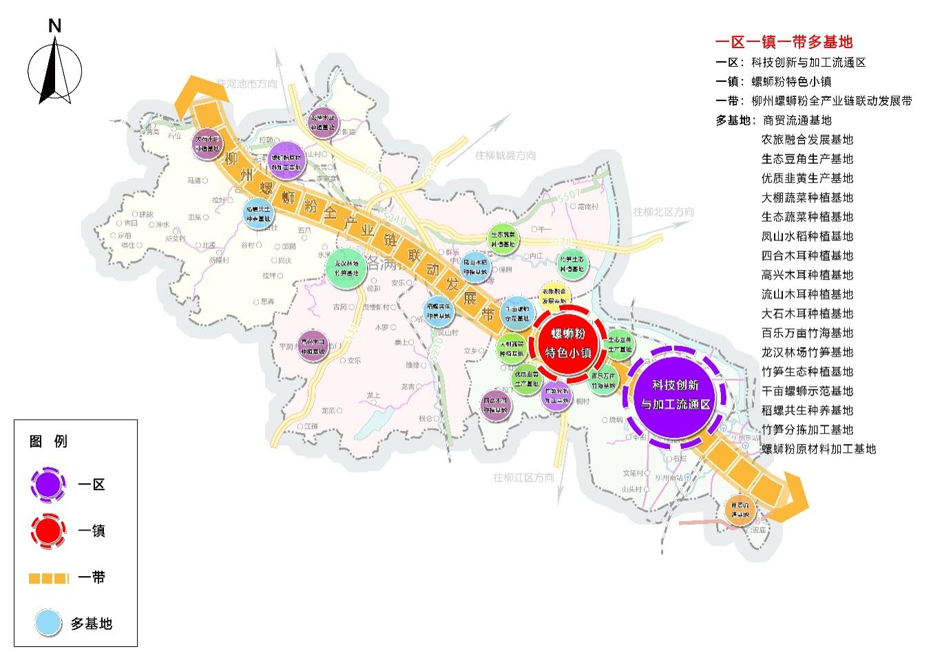图3—1 螺蛳粉原材料产业布局图

### 二、家禽产业布局

家禽产业以种鸭肉鸭及蛋鸡为发展重点，结合产业分布、道路交通、功能定位，将打造**“一带双核两区多基地”**产业发展布局。

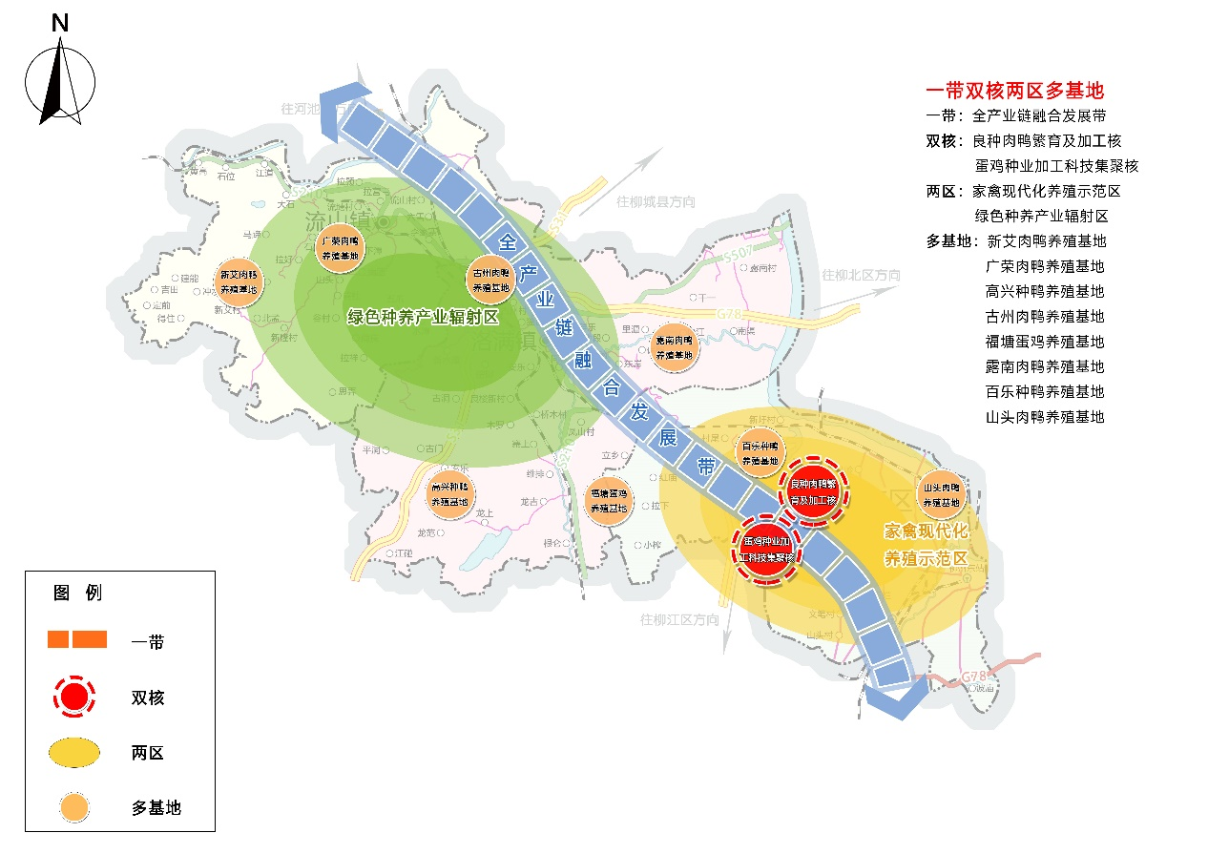

图3—2 家禽产业布局图

“一带”指依托产业发展现状，集生产、加工、展示、循环种养、休闲文化于一体的“**全产业链融合发展带**”；“两核”中的“**良种鸭繁育及加工核**”以柳州市柳南区实隆鸭产业示范区为依托打造品种繁育、种鸭养殖、种蛋孵化、肉鸭养殖示范、屠宰加工冷链一体化发展；**“精品鸡蛋标准化生产集聚核”**以柳南区宏华蛋鸡养殖示范区为依托打造精品蛋鸡、营养元素蛋鸡标准化集聚发展；在洛满镇以桂禽蛋鸡生产基地为基础打造“家禽现代化养殖示范区”；在流山镇和洛满镇辐射发展生态种养，以林下养鸡及稻鸭种养为发展方向，打造“生态种养产业辐射区”，形成“两区”同建；在各镇的重点村布局多个生产基地，构建共同发展的现代化产业集聚发展模式。

### 三、桑蚕产业布局

综合考虑土地属性、产业分布、市场前景、资源条件及生态承载能力等因素，桑蚕产业布局确定为**“一心一带两区”**。

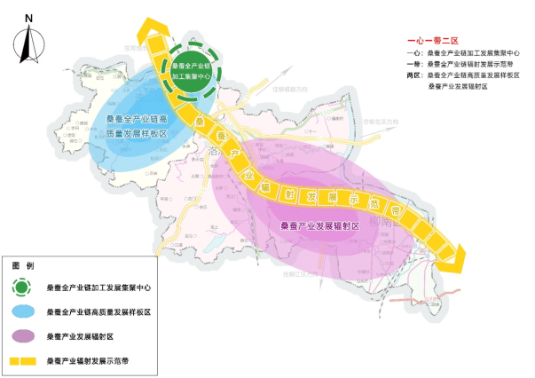

图3—3 桑蚕产业布局图

其中**“一心”为桑蚕全产业链加工集聚中心**，位于流山镇桑蚕产业示范园，包括蚕丝绸精深加工、科技创新、成果转化及农业双创等内容；“一带”是沿省道S210建设“丝绸桑蚕、食品桑蚕、观光旅游桑蚕”的桑蚕产业辐射发展示范带。“二区”是以流山镇为核心打造**桑蚕全产业链高质量发展样板区**，在洛满镇和太阳村镇打造**桑蚕产业发展辐射区**。

# 第三章 做强螺蛳粉原材料（含优质稻）产业

## 第一节 基础条件

### 一、一产增量带动广

以国家现代农业产业园为依托，柳南区已建成柳州市品种最多、面积最大的螺蛳粉原材料生产区，推动螺蛳粉产业列入全国农业全产业链重点链建设名单。组建5个农业产业化联合体，带动2000多户脱贫户、1.1万脱贫人口发展订单生产，融入产业链分享增值收益。通过“林种结构调整”、土壤环境修复、育苗基地建设和立体循环种养技术等应用，按照“五统一”“一控两减三基本”、绿色食品标准开展螺蛳粉原材料生产。通过产业奖补、贷款贴息、价格风险补偿等扶持政策吸引企业、社会资本、农民合作社进入，扩大农产品种养规模。目前，柳南区笋用竹种植面积已超过3万亩，稻螺综合种养2500亩，有西南片区最大的蛋鸡和肉鸭养殖基地，蛋鸡年存栏200万羽和年产鸭苗1.6亿羽。获柳州市政府认定的螺蛳粉标准化原材料生产基地7个，获自治区四星级现代农业示范区2个。

### 二、二产集聚效益高

柳南区建成500亩螺蛳粉生产集聚区，园区中央厨房每日可配送500多家实体店，实现粮食、蔬菜年加工能力16万吨，预包装螺蛳粉日产能100万袋，形成全国螺蛳粉产业链最完整、效益链最强集聚区。2022年柳南区柳州螺蛳粉生产企业46家、干米粉食品生产企业20家、酸笋酸豆角生产企业14家、预包装螺蛳粉品牌174个，全区预包装螺蛳粉销售收入达43.2亿元。

### 三、三产融合业态多

推动螺蛳粉生产集聚区30家企业入驻阿里巴巴柳州产业带，发展“互联网+”电商模式，全区预包装螺蛳粉线上销量突破31亿元，呈现出“爆发式”增长态势。全区现有4家螺蛳粉商贸企业上规入统，依托中国美丽休闲乡村山湾村、国家4A级旅游景区螺蛳粉特色小镇，开展螺蛳粉特色文化休闲游活动，为旅游产业化发展增加动力。2022年竹海公园接待游客7万人次，实现旅游消费收入600万元。百乐村以租赁土地使用权给滑翔伞飞行营地形式，每年为百乐村带来5万元村集体经济收入，提供20多个村民就业岗位，实现村集体土地租金收益分红、企业盈利、村民家门口就业多赢局面。

### 四、品牌建设力度大

目前，柳南区龙头企业广西善元、广西觉味之城、广西川香坊等多家企业荣获“柳州螺蛳粉”地理标志证明企业。柳州螺蛳粉生产企业拥有自有、合法使用商标302个，获HACCP、ISO 9000、ISO 22000等各类证书共计64章，累计有12款螺蛳粉产品获得香港“优质正印”等高端品质认证证书。柳南区积极参与制定《毛木耳栽培技术规程》《豆角栽培技术规程》《水稻种植基地规范》等15个螺蛳粉原材料生产团体标准、地方标准，有效推进螺蛳粉原材料标准化生产，保障螺蛳粉原材料安全。柳南区人民政府支持螺蛳粉企业积极参加各类直播节和展会，提升螺蛳粉知名度，快速拉动销售；组织螺蛳粉企业积极参加广西“三·三消费节”、柳州市文旅大集市以及柳南区举办的农产品展销会，展会上全区品牌螺蛳粉踊跃开展专场促销、同步线上大促销；与此同时还开展特色农产品产销对接活动，组织大型农产品展销会及农产品进社区活动，促进柳南区农产品销售，增加消费者的购物选择，获得群众广泛欢迎。

### 五、政策支持强有力

柳南区结合实际，出台了竹笋种植、木耳种植、林下经济以及撂荒土地治理等专项工作方案，加大螺蛳粉原材料种植（养殖）基地建设，全面加速产业集群发展水平。柳南区贯彻执行《粮食行业“十四五”发展规划纲要》，建设大米生产加工基地，增加专用粉等新产品供给，支持工业化米粉等主食产业化项目建设，将螺蛳粉原料产业发展同乡村振兴战略紧密结合。开展产业提升行动，制定出台了《柳南区加强2022年柳州螺蛳粉原材料基地建设及推进乡村振兴产业发展实施方案》，安排1300万元衔接资金用于螺蛳粉原材料的产业奖补和基地建设。截至2022年9月，已通过验收合格并发放产业奖补的豆角636.84亩、稻螺297.18亩、木耳63.54万棒、笋用竹4777.7亩。

### 六、产业扶贫成效好

柳南区结合工业优势，突出螺蛳粉供给侧结构性改革，坚持以工业化理念谋划螺蛳粉产业发展，大力推进螺蛳粉生产集聚区建设，形成“一业带动，千人脱贫”良好局面。柳南区创新“股份分红”模式，“合作社+脱贫户+订单”模式，“合作社+就业车间+脱贫户”模式，“公司+基地+脱贫户”利益联结模式，以“订单农业”、集体生产设施租赁、资金入股等多种形式，开展随行就市，保底保量收购，让脱贫户在螺蛳粉产业供应链、加工链中充分受益，形成龙头集聚、联动发展新格局。2022年柳南区参与螺蛳粉原材料生产惠及的脱贫户600多户，人均年增收3300元以上，占全区建档立卡户60%以上，螺蛳粉原材料产业成为脱贫户增收的主导产业。

## 第二节 发展思路

柳南区以增产量、优结构、提效能为抓手，全力打造一批柳州螺蛳粉原材料种植（养殖）示范基地，推动柳州螺蛳粉原材料本地化生产。坚持“工业化理念、产业化思维”发展螺蛳粉产业，以“一产接二连三，二产向一产、三产延伸，三产向一产、二产渗透”为发展思路，扩展标准化螺蛳粉原材料基地，全面实施高标准农田、螺蛳健康养殖场、生态竹园等建设，加强农机农艺、机械化信息化融合，发展以柳南区为中心的柳州螺蛳粉生产集聚区，实现从螺蛳粉原材料种植、养殖业，到米粉、酸笋等螺蛳粉原材料深加工及预包装螺蛳粉生产，延伸至物流配送、餐饮、农业生态休闲观光、工业旅游等全产业链融合发展，形成全国螺蛳粉产业链最长、链条最完整、效益链最强的产业带。

## 第三节 预期目标

到2025年底，确保完成水稻种植任务，全区建成5个标准化优质稻生产基地，实现水稻产业稳产保供；实施“林种结构调整”，力争笋用竹种植面积突破5万亩，竹笋年产量达10万吨；到2025年，全区螺蛳粉原材料产值达到10亿元；设施生产食用菌产量力争达4000吨以上，产值力争达0.2亿元以上。**加工流通链条快速延伸**。到2025年，螺蛳粉加工园区引进螺蛳粉企业20家以上，培育多家年产值超亿元的袋包装螺蛳粉生产企业；柳南区柳州螺蛳粉全产业链产值力争达到200亿元，预包装柳州螺蛳粉力争实现销售收入超65亿元，配套及衍生产业产值达到135亿元。**科技支撑能力明显增强。**提升产业园科技支撑能力，加强与国内外科研院所、高科技企业合作，完善麻竹种苗繁育基地、螺蛳种苗繁育中心、木耳产学研合作技术研发示范基地建设，农业科技进步贡献率明显提升，产业园内螺蛳粉原材料良种覆盖率达到98%。**物质装备明显升级。**产业园内全面实施高标准农田、生态竹园、螺蛳健康养殖场建设，到2025年，高标准农田比重达到70%以上；加强农机农艺融合、机械化信息化融合，产业园基础设施和公共服务设施进一步完备。**绿色发展水平显著提升。**全区全面实现农业“一控两减三基本”目标，进一步提升“三品一标”产品产地认证面积，强化质量安全监管和检验检测能力建设，到2025年螺蛳粉原材料质量检测合格率达99%以上，将产业园打造成全国从田间到餐桌全程食品质量管理示范窗口。

## 第四节 重点任务

### 一、落实并加强耕地保护

全区落实最严格的耕地保护制度，将“长牙齿”的耕地保护硬措施落实到位，将耕地保护任务落实到责任人、责任地块和责任网格，实现地有人种、田有人管、责有人担，形成一级抓一级、层层抓落实，保护责任全覆盖的耕地保护机制。柳南区坚决遏制耕地“非农化”、严格管控耕地“非粮化”，确保全区耕地数量不减少、质量有提升，牢牢守住耕地保护红线和粮食安全底线。坚持生态优先绿色发展理念，转变发展方式，减少化肥投入，保障稻米有效供给和保护农业生态环境，进一步做好耕地保护与质量提升。全区不断加强耕地质量动态监测，推进耕地质量监测点建设，开展区域耕地质量调查评价、耕地质量等级评价成果图件和不同区域耕地质量变化现状等耕地质量动态监测工作。力争到2025年，全区耕地质量平均等级提高0.3个等级以上。

### 二、扩大种植、养殖规模

产业园内全面实施高标准农田，大力实施高标准农田建设工程，完善沟、桥、路、渠、涵、林、电等基础设施，着力打造一批“集中连片、旱涝保收、宜机作业、节水高效、稳产高产、生态友好”的高标准农田。到2025年底，高标准农田比重达到70%以上，确保完成水稻种植任务，建成5个标准化优质稻生产基地，实现水稻产业稳产保供。柳南区继续采用公司（合作社）+农户+基地的方式，加快竹笋基地建设步伐，实施“退桉改竹”，力争到2025年笋用竹种植面积突破5万亩，竹笋年产量达10万吨，实现生态竹园比例达到65%以上；示范推广食用菌立体栽培技术，到2025年力争设施生产食用菌产量达4000吨以上，产值达0.2亿元；建设螺蛳健康养殖场、豆角种植基地及辣椒种植基地（套种），带动螺蛳粉原材料生产基地标准化、规模化发展，豆角种植面积达1000亩，辣椒种植面积达1300亩；开展原材料生产基地建设工程，重点打造多个高标准稻螺、竹笋、豆角、木耳、辣椒基地，推动螺蛳粉原材料生产要素集聚化、规模化、现代化发展，力争获得柳州螺蛳粉原材料示范基地认定累计7个，螺蛳粉原材料产值达到10亿元以上。

### 三、生产技术设备升级

柳南区不断推广高速插秧机、穴直播机、联合收割机、无人植保机、测土配方施肥仪等先进农业机械，重点集成推广蔬菜种植智能控制、智能催芽育苗、水肥一体化灌溉、秸秆还田等技术，进行标准化、绿色生态种养模式试验研究。到2025年，全区农作物秸秆综合利用率达93%以上，加强农机农艺融合、机械化信息化融合，水稻耕种收综合机械化水平达80%以上。柳南区组织农业技术推广人员，开展螺蛳粉原材料种养技术指导，对规模较大的螺蛳粉原材料生产基地进行标准化提升。推广稻螺综合种养新模式，通过以稻促螺、以螺保稻、相互利用，实现一水两用、一田双收。到2025年实现稻螺共生比例达到65%以上。

### 四、提升科技支撑力度

柳南区不断加强产业关键核心技术攻关与资金投入，提升柳州螺蛳粉全产业链自动化、智能化、信息化水平。每年推荐1家（含）以上企业申报科技型中小企业或高新技术企业，每年在螺蛳粉行业引育或柔性引进1个（含）以上E类（含）以上高层次人才和团队。进一步加强与知名高校、科研院所、企业深入开展产学研用合作，开展螺蛳粉原材料研发、螺蛳粉酸料特征性风味物质形成机制研究项目、稻螺种养机械化收获装备开发与应用示范等科技研发，形成相关生产标准，提升柳州螺蛳粉产业科技创新水平。完善麻竹种苗繁育基地、螺蛳种苗繁育中心、木耳产学研合作技术研发示范基地建设，推进螺蛳粉原材料良种繁育技术，建立健全柳南螺蛳粉原材料良种繁育一体化体系，加大优良新品种良种繁育力度，加强种苗繁育体系建设，规范种苗繁育，大力培育新品种、脱毒健康种苗，到2025年，螺蛳粉原材料农业科技进步贡献率明显提升，良种覆盖率达到98%。

### 五、强化动植物疫病防控

柳南区将以螺蛳粉原材料、家禽、桑蚕、玉米、油茶、生猪、肉牛生产为重点，加强病虫害统防统治，组建统防统治专业化服务组织，以山湾村数字农业平台的有害生物监控和绿色防控技术指导中心为抓手，建病虫测报点，购置防治药剂、太阳能杀虫灯、田间作业防护用品、机械维护用品和病虫害调查工具等；健全动物防疫和农作物病虫害防治体系，加强种子苗木检疫监管、螺蛳防疫、农作物重大病虫疫情监测预警及阻断防控。

### 六、保障农产品质量安全

柳南区重点建设柳州螺蛳粉产业融合智慧监管大数据项目，力争到2025年实现覆盖柳州螺蛳粉产业原材料种养、原料初加工、袋装柳州螺蛳粉生产销售的智慧监管和数据服务功能，构建柳州螺蛳粉产业全产业链数据采集、预警、监管体系，到2025年末，农业科技进步贡献率明显提升，智慧农业覆盖率达到60%以上。全区推行“一控两减三基本”，强化柳州螺蛳粉食品安全监管和检验检测力度，强化质量安全监管和检验检测能力建设，建设投入在线管理体系和质量追溯体系，加强质量安全监管，实现柳州螺蛳粉“从田间到餐桌”的全程质量控制，将产业园打造成全国“从田间到餐桌”全程食品质量管理示范窗口，到2025年螺蛳粉原材料质量检测合格率达99%以上，进一步提升“三品一标”产品产地认证面积，稳步提高农产品质量安全水平，实现螺蛳粉原材料绿色发展。

### 七、拓展螺蛳粉全产业链

柳南区持续加大对米粉、酸笋、豆角、螺蛳等螺蛳粉原材料加工及物流配送企业的扶持力度，快速延伸加工流通链条，到2025年加工龙头企业实力更强，螺蛳粉加工园区引进螺蛳粉企业20家以上，培育1—2家年产值超过5亿元和多家年产值超亿元的袋装柳州螺蛳粉生产企业；柳州螺蛳粉全产业链产值力争达到200亿元，预包装柳州螺蛳粉力争实现销售收入超65亿元，配套及衍生产业产值达到135亿元。柳南区以市场需求为导向，支持电商进驻现代特色农业示范区，创新“互联网+”电商营销模式，拓宽农产品供应上行渠道，培育农商直供、直播直销、会员制、个人定制等模式，推进农商互联、产销衔接，促进示范区生产、加工、销售和终端消费群体连成一体，增强供给结构对需求变化的适应性和灵活性。全区力争到2025年建成具备低温仓储、流通加工、交易展示、中转集散和分拨配送等功能的冷链物流园区。

### 八、筹建柳州螺蛳粉原材料交易市场

柳南区规划建设集零售、批发、电商、现代物流为一体的柳州螺蛳粉原材料交易市场，配套完善清洗、分级、包装预冷、冷藏等采后服务设施建设，完善交易、物流、营销等配套设施，立足柳南区辐射全国，以柳南区的螺蛳粉原材料为主面向全国的专业化特色农产品交易市场；完善螺蛳粉原材料一二三产融合发展，延长柳州螺蛳粉产业链。柳南区依托龙头企业谋划构建面向全国、服务全柳州螺蛳粉行业，打造线上线下、现货期货相结合的螺蛳粉原材料交易市场。交易市场实行统一定价、统一检验、统一交易、统一配送、统一结算，推动螺蛳粉原材料高质量发展。

### 九、打造螺蛳粉小镇产业集群样板

柳南区以螺蛳粉小镇建设为载体，打造国家农村产业融合发展示范园，推进柳州螺蛳粉生产集聚区和原材料基地建设，加快柳州螺蛳粉标准化和品牌化建设，推动柳州螺蛳粉技术创新和米粉产品升级换代，做大做强以柳州螺蛳粉为主的食品加工业。同时，柳南区依托螺蛳粉小镇建设，培育“互联网+”“旅游+”“生态+”现代农业新业态，大力推进螺蛳粉小镇主题乐园建设，打造柳州螺蛳粉产业集群样板，持续完善4A景区配套设施，扩大景区旅游影响，促进农村产业高度融合发展。

### 十、柳州螺蛳粉地理标志产品保护行动

全区持续推进柳州螺蛳粉品牌化、标准化建设，丰富和完善柳州螺蛳粉区域公用品牌的标准体系，强化柳州螺蛳粉地理标志商标指导运用，积极探索运用互联网追溯防伪系统强化“柳州螺蛳粉”地理标志保护，确保柳州螺蛳粉“柳州造”。市场监管局积极推进柳州螺蛳粉区域公用品牌高水平服务、高效益运用和高标准保护，激发螺蛳粉企业商标品牌创造活力。柳南区提出柳州螺蛳粉地理标志“跳出柳州强保护，立足全国大保护”的工作思路，指导柳州市螺蛳粉协会与第三方代理机构合作，在全国范围内开展保护柳州螺蛳粉区域公用品牌侵权打假行动。

### 十一、进一步强品牌拓市场

柳州市将加快推进柳州螺蛳粉品牌建设，加强线上线下推广销售力度，大力推动柳州螺蛳粉进展会、进商超、进平台、进枢纽、进景区。同时，拓展柳州螺蛳粉国际市场，优化柳州螺蛳粉产品出口服务，推动柳州螺蛳粉出口专用税则号申请工作，开展“柳州螺蛳粉”国际商标注册，积极推进企业加大品牌的培育和保护力度。

# 第四章 稳定发展家禽产业

## 第一节 基础条件

### 一、家禽产业带动能力强

柳南区积极探索家禽养殖产业增收致富之路，将产业建设同村集体经济发展建设融合发展，据数据统计显示，柳南区2022年家禽出栏252万羽，同比增加8.15%；2022年新建流山镇艾村家禽养殖基地村集体项目，投资260万元落实种鸭养殖建设情况，预计2023年新艾村集体经济收入突破20万元。截至2022年年底，全区新建蛋鸡养殖基地1个，肉鸭养殖基地2个，家禽农业产业化龙头企业通过提供种苗、技术等支持，建立“公司+基地+村集体+农户”模式，不断拉长产业链，蛋鸡养殖带动200多户农户养殖致富，肉鸭养殖带动合作农户4000户以上。

### 二、家禽养殖政策支持有力

根据自治区《广西壮族自治区畜禽屠宰行业发展“十四五”规划》，为加快农业发展、率先实现农业现代化、促进农业园区运用先进技术提供了新的重大机遇。柳南区高度重视农村发展工作，结合柳州政策情况加快全区家禽产业建设，围绕肉鸭蛋鸡等家禽养殖出台了相关扶持政策，及时解决养殖户遇到的问题，提供了良好的政策发展环境。

### 三、肉鸭产业发展环境优越

柳南区建成了以实隆鸭苗孵化为主的鸭苗孵化基地，2021年肉鸭年出栏产能超7000万羽，年孵化鸭苗1.6亿羽；实隆鸭苗遍布西南片区，掌握了两广地区肉鸭和鸭苗的市场定价权。主要经营主体广西实隆农牧集团有限公司已从事家禽养殖23年，以种鸭养殖、鸭苗孵化、肉鸭养殖与销售、家禽屠宰、饲料生产为主营业务，是一家集生产、研发、营销为一体的现代化农业企业。同时也是自治区农业产业化重点龙头企业、2020年广西民营企业百强企业等，其养殖基地获“国家水禽体系示范试验站”挂牌，综合实力强，联农带农作用突出。柳南主推品种樱桃谷鸭，拥有建设多年的品牌优势，具备良好的市场竞争力。

### 四、蛋鸡产业发展基础深厚

**（一）本土龙头企业带动能力强**

柳南区有以蛋鸡养殖、农业种植、饲料生产、有机肥加工和销售为主的全产业链老字号实体本土龙头企业宏华生物实业股份有限公司，企业在广西有4个大型蛋鸡养殖基地，全年生产鸡蛋900万公斤以上，年产值达1.2亿元，投入产出比达1:5，帮助农户年增收350万元。

**（二）良好的蛋鸡产业基础**

柳南区蛋鸡产业示范区拥有半自动化蛋鸡栏舍约60栋，全自动化现代蛋鸡栏舍3栋，满栏可达100万羽，高峰期日均产蛋量超百万枚，具备良好的发展基础。柳南区对蛋鸡养殖家庭农场、农户等进行统一培训、统一规范，促进蛋鸡养殖产业快速发展，推动蛋鸡产业进行机械智能化升级，建成全自动化现代蛋鸡养殖体系，形成“人管机器、机器管鸡”，促使农村产业与乡村振兴同步共进、协调发展。

## 第二节 发展思路

结合地域条件，依托于柳南区蛋鸡和肉鸭等家禽龙头企业创造的发展优势，进一步提高农户养殖积极性，巩固拓展脱贫攻坚成果同乡村振兴有效衔接，基于规模化家禽养殖的基础，结合柳南区乡村振兴战略任务，促进新型农村、新型农民建设，以绿色发展为根本理念，贯彻执行可持续发展，确保经济效益、环境效益、社会效益齐驱并进，促进产业健康发展。创新科技研发，加大政府扶持力度，通过创新管理机制，加强全区家禽科技支撑能力，提升产品品质、优化产品产能，加强种苗孵化、肉鸭养殖、蛋鸡养殖、屠宰加工、三产融合等建设，打造产业高效发展的现代家禽养殖基地。

## 第三节 预期目标

着力打造肉鸭全产业链，建成华南鸭产业标杆，力争到2025年肉鸭养殖年产值突破5亿元，种鸭养殖量20万羽以上，鸭苗孵化1.2亿羽以上；蛋鸡养殖突破140万羽，日产鸡蛋突破150万枚，年产鸡蛋突破1.6万吨，年产种蛋200万枚；全区畜禽养殖规模化率提高到80%；畜牧业养殖设施化水平进一步提升，家禽规模养殖场粪污资源化利用设施配套率达98%以上，家禽全产业链产值达10亿元，新建1个家禽现代特色农业示范区，孵化1—2个地域公共品牌；稻田养鸭、林下养鸡达到1000亩；搭建产学研平台3个以上；可完成2亿羽以上的家禽屠宰加工，加工综合产值达15亿元以上。

## 第四节 重点任务

### 一、打造家禽标准化现代养殖

优化柳南区养殖标准化现代化建设，立足于全区养殖基础，加快培育一批标准现代化养殖基地；进一步扩大肉鸭蛋鸡等家禽标准化养殖基地、完善科技装备水平、构建现代养殖农业体系、搭建饲料自动运输设备、引进智能设施设备、加强养殖场机械现代化支撑，打造高水平、高标准、高质量、高效率的“四高”全自动化养殖基地；到2025年，肉鸭养殖年产值突破5亿元，蛋鸡养殖突破140万羽，日产鸡蛋突破150万枚，年产鸡蛋突破1.6万吨；全区畜禽养殖规模化率提高到80%，家禽全产业链产值达10亿元，新建1个柳南区家禽现代特色农业示范区。

### 二、完善家禽生态种养体系

柳南区以资源高效化利用理念，强化全区种养结合发展，高起点、高谋划、高标准推进种养一体化融合，发挥生态和资源优势，完善家禽生态种养体系；推广林下养鸡等生态养殖模式，建设标准化生态养殖示范点，深挖禽畜清洁养殖工艺和实用技术，构建粪污资源化利用产业循环机制，打造“种植—养殖—种植”产业化生态循环可持续发展格局；到2025年，林下养鸡达到1000亩，家禽规模养殖场粪污资源化利用设施配套率达98%以上。

### 三、深化家禽种苗改革

深化家禽种业结构改革，搭建稳产优产发展框架；加快培育本土种禽企业，落实产业源头建设，提升柳南区本土优良种禽覆盖率，促进家禽产业高质量发展，实施家禽种业振兴。整合地方政府、农业龙头企业、基层农机推广单位等多方资源，加强与柳州家禽养殖协会、专业合作社、畜禽类科研机构的合作建设，搭建养殖场智能控制平台，建立现代养殖智慧管理系统，推进肉鸭种鸭品种培育，种鸭养殖达到10万羽以上，鸭苗孵化1.2亿羽以上，开展新品种繁育工作；加强技术支撑，强化蛋鸡品种建设，引进优质种鸡资源，促进蛋鸡发展，到2025年，全区年蛋鸡养殖量达到100万羽。

### 四、“公司+农户+基地”推广

综合提升柳南区家禽养殖本土企业带动能力，构建多形式、多业态、多方位合作模式，深入提升联农带农建设，促进产业融合发展。积极推广“公司+农户+基地”“养殖场+合作社+养殖大户”等模式，加大政府扶持力度，落实家禽养殖“以奖代补、先建后补”建设，鼓励新型经营主体辐射带动周边村镇养殖致富。强化农村产业融合建设，深化家禽产业化联合体龙头企业联农带农能力，通过“公司+农户”的方式，和村集体建立稳定长期的采购合作，带动村集体经济发展，带领农户增收致富。

### 五、提升完善家禽品牌营销

柳南区深挖家禽产品品牌价值，强化品牌多元化营销建设体系，立足于农业发展现实基础，提升完善家禽品牌营销，打造“柳南家禽、面向全国”。综合提高全区家禽特色产品品牌建设力度，重点打造“实隆鸭”“宏华鸡蛋”“虾青素鸡蛋”等家禽特色品牌，通过多渠道、多形式进行品牌推广宣传，完善线上品牌IP运营体系、开展品牌直播、建立线下销售门店、积极参展农博会、强化全产业链品牌价值建设，争取孵化1—2个家禽地域公共品牌。

### 六、加强家禽产业科技支撑能力

深入推进科技下村，加强现代科学技术在家禽产业建设上的成果转化，结合乡村振兴战略和科技创新发展政策，加强家禽产业科技支撑能力。实施产业科技振兴，依托于现代特色农业示范区、产业园、农产品优势区等，通过搭建产学研合作平台、建设家禽产业科技研发中心、发展创新科技应用基地、引进养殖先进设施设备等，不断加强家禽产业的科技水平，开展创新经营模式，有效促进科研成果转化，到2025年，搭建产学研合作平台2个以上。

### 七、培育家禽现代加工物流体系

柳南区不断深化家禽产业加工产业链条，结合全区特色农产品优势区、肉鸭养殖布局、蛋鸡养殖布局等建设基础，培育家禽现代加工物流体系。加强仓储保鲜设施建设，推进传统产地批发市场的冷链装备设施信息化升级改造，打造农产品产地加工物流园区；通过划分不同产业功能模块，重点完善加工配套建设和信息化改造，延伸产业链增加农产品附加值；到2025年，可完成2亿羽以上的家禽屠宰加工，家禽加工综合产值达15亿元以上。

# 第五章 巩固提升桑蚕产业

## 第一节 基础条件

柳南区依托流山桑蚕产业示范区建设，辐射带动桑蚕产业发展，2022年，柳南区桑蚕产茧量达3668吨。示范区内建有缫丝厂、桑叶种植基地、小蚕培育基地、商品蚕养殖基地，实现“本地育种、本地繁殖、本地加工、本地售卖”的一条龙桑蚕产业链，2022年桑园面积达1.8万亩以上。示范区依托当地的人力资源禀赋，培育了广西柳州海波茧丝绸有限责任公司、广西柳州海谋桑蚕养殖农民专业合作社、柳州市柳南区林春蚕茧收购站等经营主体及多户专业大户，形成小蚕集中共育、大蚕分户饲养集中技术指导、蚕茧集中收购、茧丝产品集中加工的稳固“金字塔”产业发展模式，到2022年共带动3000户农户发展桑蚕种养。流山桑蚕产业示范区缫丝厂是柳南区重点打造的乡村振兴项目，厂内设置有收购、选茧、煮茧、缫丝、复摇、编丝等工作车间，厂内生产的蚕丝品质达到5A级别。目前每天可生产蚕丝150多公斤、蚕丝棉100多张，加工蚕蛹300多公斤。

## 第二节 发展思路

以优质茧生产、茧丝精深加工、蚕桑茧丝资源多元化应用推进桑蚕优势特色经济作物种植基地建设，做优做强桑蚕产业集群，打造桑蚕优势特色经济作物种植基地。以科技创新为引领，推动桑蚕种植基地的规模化种植、标准化生产、品牌化销售，全力推动柳南区农业产业提质增效。稳定流山桑蚕产业，增强本地桑蚕加工实力，扩展桑蚕农副产品，延长产业链，培育本地桑蚕品牌。通过提高柳南区桑蚕特色优势农业产业的规模和总量，着力抓创新、创品牌、拓市场，提升农业质量效益和竞争力，实现现代特色农业调整优化、提档升级。

## 第三节 预期目标

种植规模进一步扩大，设施设备更加先进，产品质量更加优良，产业效益明显增加，打造**桑蚕全产业链高质量发展样板**。到2025年，全区桑园面积稳定在1.8万亩，设施生产蚕茧产量超5000吨，产值达到3亿元。加强蚕桑机械研发与技术创新，积极推进数字新兴技术在茧丝精深加工的应用，到2025年规模缫丝厂智能缫丝生产线应用率达100%。加大经营主体扶持力度，到2025年共培育或引进规模经营主体5家以上。加快桑、蚕、茧、丝资源的多元应用，促进桑蚕产业、加工业、休闲观光业和蚕桑丝绸文化产业的互动融合发展。加大培育柳南区本土品牌力度，到2025年全区举办商标法律知识宣传和辅导培训会共10次以上，培育2个本土桑蚕丝绸品牌。采信蚕茧、生丝质量公证检验及商业检验数据，蚕茧、生丝质量安全检测合格率达99%以上。

## 第四节 重点任务

### 一、加强标准化桑蚕生产基地建设

柳南区重点推进流山镇桑蚕优势特色经济作物种植基地的建设，着力推进桑园“宜机化”改造，加快桑园高效植保与耕种收环节机械化集成配套，推广应用适合机械化作业、轻简化栽培的桑品种，探索全程机械化作业，实现丰产丰收。因地制宜推广优质高产新品种和省力高效新机具，到2025年，建成桑蚕产业示范区一个。

### 二、推进智能绿色发展

柳南区不断扶持新型经营主体在桑蚕生产基地周边建设标准催青室、小蚕共育室、大蚕房、蚕沙无害化处理等设施，配套建设标准化收烘站；全面推广小蚕共育、大蚕集中饲养、滚动多批饲育、方格蔟自动上蔟、仪评定级等关键技术，示范推广智能化养蚕系统，实现工厂化饲育。柳南区支持鼓励企业建设智能缫丝、织绸及智能丝绸印染工厂（车间），培育推广丝绸终端产品个性化定制生产模式，推动丝绸精炼和印染环节智能化、绿色化改造，推动上下游企业共同实现绿色发展。

### 三、提升桑资源综合开发利用水平

柳南区流山镇坚持立桑为业，培育、引进一批以桑资源制成食品、茶、饮料、酒、食用菌、饲料等领域的骨干企业，到2025年共培育或引进规模经营主体5家以上。充分开发蚕桑茧丝绸产业链上的资源，加大桑枝、桑果、桑叶、蚕蛹和蚕沙等副产物高值化加工利用，提高资源开发应用的广度和深度。联合科研单位进行桑树石漠化治理、矿区复垦、土壤修复等生态功能的开发项目，同步开发桑园套种套养、田园采摘、农业旅游等多种模式，助推生态经济发展。

### 四、延伸产业链

柳南区积极引进培养龙头企业，不断引导企业优化产业布局、逐步完善产业链。延伸发展蚕桑加工企业，推动形成“桑—蚕—茧—丝—绸—服装”“桑树（果）—桑枝（食用菌、生物碱提取、生物发电）—桑叶茶（桑叶固体饮料）—桑果酒”“下茧（废丝）—蚕丝被”等产业链，进一步助推柳南区桑蚕产业发展体系快速发展。全区大力发展电子商务，构建新型营销模式，实现桑蚕产品线上及线下齐头走的营销网络，走出一条电商与产业发展、巩固拓展脱贫攻坚成果同乡村振兴有效衔接相融合的道路。柳南区加快建设桑蚕产业农文旅发展链，以大石村、流塘村、流山村、正兰村自然风光+产业基础拓展农文旅，建设“一小时”自驾游旅游目的地，开展桑蚕文化节等活动，提升地域知名度，助力乡村振兴发展。

### 五、培养柳南区本地品牌

柳南区加大对本土桑蚕品牌的培育力度，积极引导企业办理注册商标，并在申请环节给予帮助和指导。深入桑蚕生产基地开展商标法律知识宣传和辅导培训，指导企业注册商标、运用商标，帮助企业提高科学实施商标战略及创新、运作和护牌能力。到2025年举办商标法律知识宣传和辅导培训会共10次以上。鼓励新型经营主体打造本土自主丝绸品牌，以丝绸面料精品工程为抓手，加强丝绸产业链上下游协同开发，提高品牌产品市场占有率、溢价能力。到2025年，共培育2个本土桑蚕丝绸品牌。持续加大品牌宣传推介力度，支持丝绸企业参加展会，扩大柳南区丝绸影响力。采信蚕茧、生丝质量公证检验及商业检验数据，完善茧丝绸产品质量分等分级制度，优化升级茧丝产品质量等级标准，到2025年，蚕茧、生丝质量安全检测合格率达99%以上。

# 第六章 巩固提升其他特色产业

## 第一节 发展思路

立足于柳南区农业产业发展政策和乡村振兴战略，统筹推进油茶、玉米、生猪、肉牛等特色产业发展建设，深化种养布局，完善种植、养殖、加工、物流、研发、电商、科技等板块环节，有效拓展延伸产业链，实现特色农业高质量发展，促进农村产业融合，带动农户产业致富，助推乡村振兴。

## 第二节 预期目标

深入推进玉米粮食产业建设，到2025年，新建标准化玉米种植基地1000亩以上，新建高质量玉米轮作基地3700亩以上，玉米轮作推广示范点10个，全区玉米种植面积达到1.5万亩以上，年产量达4000吨以上，产业产值达2000万元以上，新增认证绿色、有机、富硒产品2个以上，实现优质鲜食玉米亩产1000公斤以上；推进油茶产业高质量发展，到2025年，打造千亩高标准优质茶油产业示范基地，油茶种植面积达到2000亩，油茶籽年产量达到1.5万吨，综合年产值达到20万元以上，带动就业500人以上；建设油茶林下种养500亩以上，林下经济综合效益达到50万元以上；打造生猪农业全产业链，形成养殖业产业集群，构建覆盖养殖、生产加工、仓储物流、终端销售的质量追溯体系，应用规模化养殖设施装备及配套技术，到2025年，打造2个现代化生猪养殖场；推动肉牛规模化、标准化饲养，到2025年，在洛满镇建设1个以上大型肉牛养殖基地，每年为村集体经济收入增加固定收益约20万元以上。

## 第三节 重点任务

### 一、打造规模化标准化油茶产业链条

柳南区立足于自治区油茶产业发展规划，以油茶规模化、标准化种植和油茶林综合开发为主要方向，打造规模化标准化油茶产业链条。加快建设一批油茶林、高质量千亩油茶示范基地，搭建自动化、数字化油茶发展平台，推行“公司+基地+农户”的合作机制，积极探索油茶产业链多功能多业态开发，深入实施产业联农带农建设，做活做强柳南区油茶产业，助力国家粮油安全；深化油茶全产业链精深加工及产品研发，完善油茶精深加工产业体系，打造柳州规模最大、各方面最完善的油茶产业链条；到2025年，油茶种植面积达到2000亩以上，油茶籽年产量达到1.5万吨，综合年产值达到20万元以上，带动就业1000人以上。

### 二、促进油茶林下种养低碳经济发展

柳南区以全区油茶林、油茶树为基础，以生态农业发展理念为框架，以生态种养体系为支撑，发展油茶林下种养低碳经济，促进一地多产综合建设。加快油茶林下种养建设，结合螺蛳粉原材料、家禽等特色产业发展，推行林下种椒、林下养鸭、林下养鸡、林下养蛙等生态种养结合模式，探索发展油茶特色林下经济，打造特色产业融合多业态低碳经济带；加强技术引领，强化科技支撑，通过深化与中国农业大学、广西壮族自治区农业科学院、广西壮族自治区林业科学院油茶研究所等高校机构的合作，强化林下种养发展指导，持续推进连片发展；到2025年，林下种养达到500亩以上，林下经济综合效益达到50万元以上。

### 三、统筹推进玉米产业高质量发展

统筹推进玉米产业高质量发展，构建玉米产业化现代提升体系，推进粮食产业稳产、保产、高产建设；完善全区玉米生产基础建设，加快培育一批示范带动能力强的标准化玉米种植基地；深化玉米轮作基地建设，打造“玉米—红薯”“玉米—油菜”“玉米大豆”农业轮作示范点；建设玉米产业水肥一体化设施，推行生物有机肥施肥，打造生物防治防控体系，减少化肥农药使用，打造生态绿色玉米种植基地；到2025年，新建标准化玉米种植基地1000亩以上，新建高质量玉米轮作基地700亩以上，玉米轮作推广示范点10个，全区玉米种植面积达到1.5万亩以上，年产量达4000吨以上，产业产值达2000万元以上，新增认证绿色、有机、富硒产品2个以上。

### 四、玉米优质品种推广

加强优质玉米品种推广，构建优品优质推介宣传制度体系，提高全区优种玉米种植覆盖率；加快玉米产业生产全程机械化率建设，培育孵化种植优质玉米品种家庭农场；加强绿都示范区玉米新品种杂交选育、试验示范建设，引进种植新技术，提高玉米产业高产高质建设；深化科技指导，打造技术交流中心，统筹推进冰糖玉米F1和紫色甜玉米品种的推介宣传工作，促进良种覆盖率提升，带动地域农业经济发展，助力柳南区乡村振兴；到2025年，实现优质鲜食玉米亩产1100公斤以上。

### 五、提升生猪规模化养殖场设施设备

依托流山生猪养殖示范区，采用现代化全封闭大跨度集约养殖模式，完善生猪养殖基地智能化、绿色化、融合化等建设，加快现代化养殖建设进程，促进柳南区生猪产业从散养、小养、粗养转型升级为规模化、标准化、生态化养殖，实现稳产保供；推进畜禽粪污资源化利用，推进种养结合，鼓励在规模种植基地周边建设农牧循环型畜禽养殖场（户），促进粪肥还田，加强农副产品饲料化利用；构建覆盖养殖、生产加工、仓储物流、终端销售的质量追溯体系，到2025年，打造2个现代化生猪养殖场。

### 六、推动肉牛规模化、标准化养殖

推动肉牛规模化、标准化饲养，到2025年，在洛满镇建设1个大型肉牛养殖基地。建设肉牛规模化、标准化生产体系，保障肉牛品质、养殖效益、产业链产值，实现肉牛产业高质量发展。基地为脱贫户、监测户和一般农户提供统一幼牛、统一饲料配方、统一服务指导、统一疫苗、统一兽药的“五统一”服务，减少脱贫户、监测户和一般农户生产支出。依托洛满镇饲料厂，收购农户秸秆，配制成肉牛饲料，降低肉牛养殖成本，同时提高秸秆资源化利用水平。基地通过土地流转、务工就业、技术帮扶等方式带动一般户增收；不断拓展一般户增收致富渠道，建立农户二次分配机制，每年为村集体经济收入增加固定收益约20万元以上。

### 七、加快培育新型经营主体

柳南区制定出台特色产业新型经营主体培育方法，加大政策扶持力度，加快油茶特色产业新型经营主体培育；充分发挥农业龙头企业带动能力，实行“一带一、一带多”农业产业化联合体运行带动机制，鼓励村集体、种养大户牵头成立农民专业合作社。加快引导培育合作社转型升级，通过政策扶持、以奖代补、折股量化等形式，打造自治区级农民合作社示范社、自治区级示范家庭农场。到2025年，培育油茶、玉米、生猪、肉牛等新型经营主体4家，农民专业合作社及家庭农场15家，打造自治区级农民合作社示范社2家，自治区级示范家庭农场1家。

# 第七章 加快特色产业高质量发展

## 第一节 加快现代农业园区建设

### 一、强化现代化农业园区建设

柳南区坚持因地制宜，种养结合，突出资源优势和产业特点，以柳南（国家级）现代农业产业园为标杆，建设一批现代农业产业园、现代特色农业示范区和产业基地，到2025年力争建成4个市级现代特色农业示范区，4个自治区级现代特色农业示范区，升级1个自治区现代特色农业示范区。促进土地、资本、技术、劳动力等生产要素深度融合，引领全区特色优势农业产业加快发展。柳南区以现代农业园区和产业基地为载体，推进螺蛳粉原材料、家禽、桑蚕、玉米、油茶、生猪、肉牛等产业基地建设和产业链延伸，不断扩大园区和基地规模，提高产业聚集度，使园区和基地内主导产业聚集度达到80%以上。鼓励园区和基地推行生产、加工、商贸流通全产业链开发，实现农产品加工、流通增值，依托园区发展休闲观光农业、生态循环农业，进一步延长农业产业链条，拓展农业多种功能，提升园区经营效益。

### 二、构建农业产业现代化体系

**（一）推进农业供给侧结构性改革，构建现代农业产业体系**

以市场需求为导向，调优、调高、调精农业产业。柳南区重点推进螺蛳粉原材料结构调整，实行土地综合整治，推进生态种养结合。并大力发展农产品加工业，力争农产品加工业与农业总产值比达到2.8:1。

**（二）强化物质技术装备支撑，构建现代农业生产体系**

全区要坚持用现代设施、装备、技术手段武装农业，加快发展设施农业、工厂化农业，提高农业良种化、机械化、科技化、信息化、标准化水平，加强农业综合生产能力建设，建立现代农业产业科技创新体系，研发推广节本降耗、绿色增产、提质增效和循环利用的技术模式，打好农业面源污染防治攻坚战，着力提升农产品质量安全水平。

**（三）发展适度规模经营，构建现代农业经营体系**

柳南区不断推动家庭经营、集体经营、合作经营和企业经营共同发展，提高农业经营的集约化、规模化、组织化、社会化、产业化水平。重点培育新型农业经营主体和新型职业农民，发展农业生产性服务业，探索多种形式的适度规模经营。

### 三、农业产业化集群升级建设

**（一）扩大基地种养规模**

柳南区以螺蛳粉原材料为主导产业，建设农业产业化集群，壮大产业群“量”与“质”，重点扩大优质稻、竹笋、木耳、豆角、辣椒等原材料基地种植规模，同时抓好家禽、桑蚕、玉米、油茶、生猪、肉牛等特色基地建设。

**（二）提升科技支撑力度**

鼓励企业积极与高等院校、行业协会组织以及科研院所构建长期、稳定的合作关系，积极与生物农药、有机化肥、农产品包装、贸易、销售等相关产业建立长期、稳定的合作关系，拓宽产业发展的纵深，实现生产技术、销售渠道以及各类资源的共享。

**（三）打造农业产业化集群**

打造以农产品种植、养殖与加工为主的农业产业化集群，依托螺蛳粉原材料产业集群为基础，示范带动其他乡村振兴特色产业集群建设，加大扶持农业重点龙头企业扶持力度，通过发展订单农业基地和农产品加工，拉长产业链条，全面推行“公司+基地+农户+市场”的运行模式，进一步完善基地供应等配套设施建设。

### 四、加大园区资源整合力度

柳南区不断推动人才、资金、科技、土地、金融等各类要素资源向园区集聚，建立横向到边纵向到底协调整合机制，各类资源资产高效配置。

**（一）加大政策扶持**

用好柳南区乡村振兴激励政策，整合涉农资金，引导各类人才、创新团队、科研机构等入驻园区，鼓励其在园区创新创业和发展壮大。

**（二）加强金融服务**

深化园区金融服务，引导更多金融机构入驻园区，持续推广“农业合作贷”“抵押e贷”“微捷贷”等信用类支农金融产品，利用金融杠杆助力做大做强柳南区乡村振兴特色产业。完善农业保险政策，争取螺蛳粉原材料、家禽、桑蚕等乡村振兴特色产业实现农业保险全覆盖，推广农业保险模式，提升农业生产抵御自然风险和市场风险能力。

**（三）推动城乡融合发展**

发挥园区主导产业优势，推进园区与城镇、乡村的高效融合发展。以市场为导向，引导社会资本通过PPP、BOT等模式，深度挖掘园区内乡土人文、田园乡村、青山绿水等资源，探索“园区+林盘”“园区+绿道”等模式，培育园区新经济、新业态，拓展产业链和提升价值链，把园区、绿道、农田、林盘等串联起来，形成“园区+”新消费场景，打造“推窗见田、开门见绿”的公园式园区。

## 第二节 培育农业新型经营主体

### 一、培育壮大新型农业经营主体

**（一）培育壮大新型经营主体，加快经营体系现代化**

柳南区重点培育家庭农场、农民合作社、社会化服务组织、龙头企业等农业新型经营主体。到2025年，通过建链、补链、延链、强链，培育市级以上龙头企业达到12家、农民专业合作社达到300家、家庭农场达到200个，实现小农户与现代农业发展有效衔接。

**（二）引导和支持新型经营主体**

引导和支持家庭农场、农民合作社、农业产业化龙头企业等新型农业经营主体健全规章制度、完善运行机制、规范利益分配、增强服务功能、加大科技创新、强化品牌建设和提升农产品质量安全水平。

**（三）组建农业产业化联合体**

引导龙头企业在互利共赢基础上，汇集种养、加工、物流、销售等产业链各环节农业经营主体，共同制定章程，明确权利义务，确定运行机制，组建农业产业化联合体。分别发挥专业大户和家庭农场搞生产、农民合作社搞服务、龙头企业搞加工营销的比较效益，整合区域品牌、科技等要素，实现资源共享。柳南区重点扶持培育善元、川香坊、添翼、觉味之城、实隆、宏华、桂禽、绿都、金优缘、新希望等农业生产龙头与其他新型经营主体组建农业产业化联合体。

### 二、发展多种形式适度规模经营

加快推进土地等农村集体资源性资产确权登记颁证、经营性资产折股量化、非经营性资产集体统一营运管理等改革。各乡镇结合当地实际，积极推广土地股份合作、代耕代作、联耕联作、土地托管等土地流转和规模经营方式，鼓励支持农户承包地向专业大户、家庭农场、农民专业合作社等新型农业经营主体流转。支持农业产业化龙头企业和农民合作社开展农产品加工流通和社会化服务，带动农户发展规模经营。不断优化农村市场环境，鼓励各类社会资本投向农业农村，发展农村现代种养业和多种经营。

### 三、构建新型农业社会化服务体系

**（一）大力培育农业服务主体**

按照主体多元、形式多样、服务专业、竞争充分的原则，加快培育各类服务组织，不断扩大农技、植保、农机、劳务等专业服务队伍，推进乡村振兴特色产业社会化服务实现全程覆盖。

**（二）加强农业经济综合服务建设**

初步构建土地承包纠纷调解仲裁体系，为各类新型农业经营主体按照市场化机制流转获得农村土地搭建平台。

**（三）加强农业经营服务建设**

采取政府订购、定向委托、奖励补助等方式，围绕乡村振兴特色产业产前、产中、产后各环节，积极开展农资供应、农机作业、技术指导、病虫防治、市场信息、农产品加工、农产品流通等专业化服务，以服务规模化带动生产规模化。

## 第三节 健全完善联农带农机制

### 一、务工就业模式

柳南区支持龙头企业等经营主体带动就业，加速推动返乡入乡创业发展，落实就业帮扶车间优惠政策，统筹用好乡村公益岗位。在乡村振兴特色产业项目建设和管护时广泛采取以工代赈方式，就近增加就业岗位安置就业。开展脱贫人口务工信息网格化摸排，动态精准掌握脱贫人口务工状况和就业需求，组织开展系列招聘送岗、“点对点、一站式”劳务转输、定向定岗技能培训等活动，帮助脱贫人口“稳在企业、稳在岗位”。

### 二、财政资金资产收益模式

建立资产收益模式，用于企业生产设施的涉农投资补助形成的资产折股量化给集体经济组织，财政奖补资金投入企业设施提升后，村集体与经营主体依法签订入股协议，明确入股金额及形式、占股比例、资金用途及拨付条件、收益分配方式、产业带农机制、合作期限、退出机制、违规责任及其他各方权利义务等，入股分红比例原则上不低于同期银行贷款的基准利率。

### 三、订单带动模式

建立订单合作机制，以农业龙头企业为核心、农民专业合作社为纽带、家庭农场和种植大户为基础，建立农业产业化联合体，引导企业、合作社与农民订立具有法律效力的统购统销订单合同，发展“投资主体+技术+供销社+村集体+土地+劳务”订单农业模式，保障农户收益、提升生产集约化、组织化水平，实现全域产业链的金融闭环，助推广西全面实施乡村振兴。为参与特色产业发展的农户提供统一生产服务与管理，降低农户的劳动强度和经营风险，提高经营收益。企业按照合同约定的农产品价格收购，并通过优质农产品质量检测，二次返利等奖励措施让农民获得产业增值收益，调动农民生产积极性，提升农业生产质量和效益。

### 四、股份合作模式

柳南区积极引导农业龙头企业领办或入股农村专业合作组织，支持农民、集体以土地或其他资产入股合作社或兴办农业企业，建立企业与农户之间的股份合作关系。同时，鼓励农户流转土地，集中土地资源，推进规模化连片发展。企业则通过流转农户土地、聘用农民务工、创新利益分配等方式，让农户获得“股金+租金+薪金”，形成企业与农户之间“股份式”利益联结机制。合理商议村集体所占股权比例及收益分配办法，鼓励采取“保底收益+二次分红”的分配方式。以水、电、路等“非生产经营性资产”入股的公用配套设施，建议入股分红比例为1.5—2.5%；以助农补贴资金或生产经营性资产入股，给当地提供就业岗位少于10个的，建议入股分红比例不低于6%。

### 五、返租倒包带动模式

企业（合作社）与农户签订土地流转合同，规模化流转农户土地，建设标准化养殖基地。企业（合作社）与农户签订养殖基地承包合同，承包给农户使用，按照企业（合作社）要求开展生产经营，并向企业（合作社）缴纳设施租赁费，生产的产品全部由按协议价格企业（合作社）收购。企业（合作社）与农户约定目标产量，对产量超过目标的部分，由企业和农户对半分成。

### 六、社会化服务带动模式

柳南区采取农民出资、财政补助的方式，组建一批托管协会、农机合作社、农资经营和产品储藏合作社等社会化服务组织。引导农户与社会化服务组织签订服务合同，约定服务费和保底产量，服务费应低于当地平均水平，保底产量应高于所在乡镇平均水平。由社会化服务组织对螺蛳粉原料基地生产经营提供统一采购农资、统一农机、技术服务、统一产后服务等一系列专业化服务。社会化服务组织向企业、农户进行服务取得收益，参股的农户可获得分红收益，在社会化服务组织就业农户还可获得工资收入。

# 第八章 保障措施

特色产业发展建设是农业实现高质量飞跃的关键节点，是柳南区巩固拓展脱贫攻坚成果同乡村振兴有效衔接的核心任务，是促进农业经济建设打造“农业强柳、产业兴南”的发展重点，必须加强产业建设的组织领导、政策扶持、土地保障、资金保障、人才保障、考核激励，确保特色产业发展规划顺利实施。

## 第一节 加强组织领导

依托于柳南区委农村工作（乡村振兴）领导小组，全力推动农业农村现代化发展及特色产业规划在各乡镇的项目落地，统筹协调各乡镇部门情况，整合各类项目资金支持特色产业的发展；坚持乡村振兴农业农村优先发展总方针，强化责任落实，建立党委统一领导、党政齐抓共管、农村工作综合部门组织协调、有关部门各负其责的农业农村工作领导体制和工作机制，分项目、分季度落实特色产业发展建设任务情况，建立“区—镇—村”三级特色产业管理网络，增强产业建设反馈意识，及时反馈并解决建设过程中出现的问题，协调推进特色产业建设衔接柳南区乡村振兴发展。

## 第二节 加强政策扶持

强化农业农村优先发展政策扶持力度，国家、自治区不断强化乡村振兴投入，进一步整合政策支持、要素投入、行政服务等各方面发展要素，严格落实农业农村现代化发展政策扶持机制。加快形成以财政投入为导向、信贷资本为依托、企业（合作社）投入为主体、社会资金和外资投入为补充的多元化投入格局。结合柳南区农业农村发展的重点任务，加强在农田建设、产业培壮、农业科研、人才引进、技术装备、绿色发展、品牌兴农、农村公共基础设施建设、农村公共服务能力提升等方面的财政支持政策，进一步优化融资担保环境、提高贷款贴息建设、深化减税免税工作等，撬动社会资本投入乡村特色产业建设，切实扩大农业农村领域有效投资。

## 第三节 加强土地保障

建立重大项目用地保障工作机制，加强农业农村领域重点项目在土地集约流转、建设用地指标方面的支持保障。持续优化政策支持环境，落实国家农业保障支持政策，出台柳南区相关土地折股量化相关政策，减轻涉农经营主体负担，增强企业及农户抵御自然风险的能力。加大新增建设用地计划倾斜力度的措施，根据产业发展用地需求，重点保障特色产业土地供应和重大项目建设。支持特色产业发展实行城乡建设用地增减挂钩与农村土地整治，周转指标在保障被拆迁农民安置和农村公共设施建设用地后，优先用于特色产业发展或企业项目建设。有效优化土地利用结构，为产业发展筑牢根基。

## 第四节 加强资金保障

发挥政府投资引导带动作用。进一步改进财政资金分配方式，继续发挥政府投资引导资金的作用，拓宽投融资渠道，带动社会资本投入，提高财政资金使用效益，推动资源配置依据市场规则、市场竞争实现效益最大化和效率最优化。加强资金资产项目管理和监督，建立健全资产管理制度，持续发挥效益。整合各类财政专项资金，改进政府投资方式，进一步提高财政资金以股权投资、投资基金等方式安排的比例，不断扩大政府投资的放大效应，健全财政投入保障机制，保障农业农村建设资金需求。

优化融资结构，改进小微企业和“三农”金融服务。加快农村金融创新，健全信贷、保险、投资、担保等融资体系，推动高科技农业项目的信贷支持力度。培育壮大融资租赁业，拓宽金融租赁业资金来源渠道；加大柳南区人民政府对农业农村乡村振兴融合发展资金的支持与保障，积极引导民间资本的投资向农业农村领域倾斜，多方筹措资金为农业农村发展建设提供强有力的资金支持。

## 第五节 加强人才保障

抓好人才引进和培养，积极发挥科技型人才对农业农村发展的支撑作用，全面提高农业农村从业人员的业务素质。发挥现有农业技术推广部门等涉农部门的主渠道作用，积极开展线上线下农业专业技术人才和农村实用人才培训。

建设创新型人才队伍。扩大高层次人才特殊支持计划，支持更多青年人才成为领军人才。加大对企业在站博士后科研项目支持力度，推动国内知名高校、科研院所和企业共建博士后工作站。加强人才创新创业平台建设，促进人才链与产业链相融合，加强国内外人才交流合作，激发高校院所、平台企业、海归人员等人员创业创新动力。畅通人才流通渠道，鼓励支持科研人员兼职兼薪和离岗创业，推动更多创新人才带专利、项目、团队创业。

完善人才服务保障体系。完善创新人才激励政策，通过实施创新型企业、科技成果转化、创新型人才税收激励等政策，吸引集聚区内外各类创新创业人才，让科技人才合理合法富裕起来。健全人才服务保障体系，为科技人才安家落户、科技研发、经费支持、社会保障、子女教育和配偶就业等提供周到便捷优质服务。构建完备的人才梯次结构，加大对青年科研人员的资助力度，健全与青年人才岗位、能力、贡献相适应的激励机制。营造人才发展氛围，积极营造重视人才、尊重人才、尊重创造的社会氛围，增强科技人才的凝聚力向心力。

## 第六节 强化考核激励

将柳南区乡村振兴特色产业建设纳入相关部门和乡镇负责人推进乡村振兴实绩考核体系，完善责任划分与任务考核机制，明确责任统筹协调，建立逐年落实、动态实施的重大项目工作机制，逐年分解落实规划目标和工作任务；将年度建设内容细化成季度任务进行验收考核，将评估考核结果作为乡村振兴战略实绩考核、项目资金安排等的重要依据，对建设成绩优秀的乡镇给予项目资源倾斜和资金帮扶，提高各乡镇产业建设积极性。完善公众参与和民主监督机制，主动公开规划实施的相关信息，接受社会监督。完善规划实施监测评估机制，认真做好规划实施情况中期和末期评估，强化社会监督建设，采取多种形式、通过多种渠道，强化对规划实施情况跟踪分析，进一步完善公众参与和民主监督机制。

# 附表： 柳南区特色产业发展项目库

| 序号 | 项目名称 | 项目性质 | 建设地点 | 覆盖脱贫村 | 建设内容与规模 | 实施主体 | 责任部门 | 总投资 | 资金来源 | | | 年度投资 | | | |
| --- | --- | --- | --- | --- | --- | --- | --- | --- | --- | --- | --- | --- | --- | --- | --- |
| 财政衔接资金 | 其他财政资金 | 社会投入资金 | 2022年 | 2023年 | 2024年 | 2025年 |
| 总计 |  | |  |  |  |  |  |  |  |  |  |  |  |  |  |
| 一 | 柳州螺蛳粉全产业 | | | | | | |  |  |  |  |  |  |  |  |
| 1 | 螺蛳粉原材料以奖代补奖补——竹笋、木耳、豆角等原材料基地建设奖补 |  | 柳南区 |  | 2022年—2025年，每年新增种养植笋用竹、豆角、木耳，螺蛳等螺蛳粉原材料，经验收合格的分别给予带动脱贫户、监测对象的新型经营主体、村集体经组织奖补900元/亩、1.5元/棒。 | 太阳村镇、洛满镇、流山镇 | 柳南区农业农村局、柳南区自然资源局、太阳村镇、洛满镇、流山镇、 | 2200 | 2200 | 0 | 2200 | 1300 | 300 | 300 | 300 |
| 2 | 竹笋种质资源示范园提质升级项目 |  | 柳南区 |  | 新建1个种质资源库和1个新品种笋用竹示范园，建设规模100亩。从区内、云南、福建等地选取并引进竹类的品种，按照绿色有机栽培技术规范进行作业，提升螺蛳粉原材料种植、养殖的科技化、智能化发展水平，完善健全真实、完整的种植采收、投入品使用、产品销售等可追溯的记录档案。 | 柳南区自然资源局、柳南区农业农村局 | 柳南区农业农村局、柳南区自然资源局 | 130 | 0 | 80 | 50 | 10 | 10 | 60 | 60 |
| 3 | 柳南区太阳村镇百乐种植竹笋示范基地项目 |  | 柳南区 |  | 修建竹笋种植示范基地产业道路，完善竹笋种植示范基地配套设施。 | 乡村振兴局 | 乡村振兴局 | 180 | 180 | 0 | 0 | 180 | 0 | 0 | 0 |
| 4 | 柳南区酸笋豆角仓储分拣场建设工程 |  | 柳南区 |  | 新建竹笋分拣仓储加工场一处，平整土地6700平方米，建设分拣大棚700平方米，鲜储池20个，前处理、切丝间1000平方米。 | 柳南区农业农村局 | 柳南区农业农村局、太阳村镇 |  | 340 | 0 | 400 | 340 | 150 | 200 | 50 |
| 5 | 洛满镇螺蛳粉原材料初加工基地项目 |  | 柳南区 |  | 新建农产品仓储冷链基地，占地约6.75亩，总建筑面积2608.75平方米，新建建筑面积1870.25平方米，其中仓库、冷库、冰库以及分拣区建筑面积为1303.25平方米，装卸区大棚405平方米，清洗区大棚162平方米。 | 洛满镇人民政府 | 洛满镇 | 900 | 200 | 0 | 700 | 50 | 100 | 450 | 300 |
| 6 | 柳南区螺蛳粉原料竹笋产业示范区配套基础设施建设 |  | 柳南区 |  | 建设龙汉岭、洛满镇、太阳村镇等地的竹笋基地道路约20km，包含路基、路面、涵洞工程等。项目保障农产品运输，带动建档立卡户参与产业发展，增加经济收入。 | 柳南区农业农村局、太阳村镇、洛满镇 | 柳南区农业农村局、太阳村洛满镇 | 690 | 690 | 0 | 0 | 90 | 600 |  |  |
| 7 | 柳南区竹笋示范基地产业灌溉设施建设 |  | 柳南区 |  | 在龙汉岭林场、洛满林场竹笋示范基地新建机井及取水泵房，并配备相应机电设备，新建高位水池、闸阀井等。 | 柳南区农业农村局、洛满镇人民政府 | 柳南区农业农村局、洛满镇 | 484 | 484 | 0 | 0 | 0 | 234 | 150 | 100 |
| 8 | 柳南区竹笋种植示范基地配套用电工程 |  | 柳南区 |  | 在国家现代农业产业园万亩竹笋示范基地（龙汉岭林场）、安装配电变压器、电线杆；在洛满林场，新建高压电线路1000米，电线杆21根，25KVA变压器一台；在太阳村镇豆角酸笋分拣场安装配电变压器1台，保障竹笋地头冷链、分拣、清洗用电。 | 柳南区农业农村局、洛满镇人民政府 | 柳南区农业农村局、洛满镇 | 120 | 120 | 0 | 0 | 0 | 60 | 60 | 0 |
| 9 | 太阳村镇蔬菜基地冷链设施建设 |  | 柳南区 |  | 在太阳村镇蔬菜副食品有限公司蔬菜基地建设地头冷库2座，约150立方米，解决蔬菜冷藏保鲜。 | 柳南区农业农村局 | 柳南区农业农村局、太阳村镇 | 300 | 150 |  | 150 | 150 | 150 | 0 | 0 |
| 10 | 柳南区蔬菜公司百乐基地设施棚建设项目 |  | 柳南区 |  | 在太阳村镇蔬菜副食品有限公司蔬菜基地建设设施棚244座。 | 柳南区农业农村局 | 柳南区农业农村局、太阳村镇 | 430 | 280 | 50 | 100 | 0 | 280 | 100 | 50 |
| 11 | 太阳村镇蔬菜基地配套基础设施建设 |  | 柳南区 |  | 新建基地内产业道路2条，完善生产基地基础设施。 | 太阳村镇人民政府 | 太阳村镇 | 220 | 220 | 0 | 0 | 0 | 0 | 120 | 100 |
| 12 | 食用菌基地建设项目 |  | 柳南区 |  | 在太阳村镇修整桐村村委原有的蔬菜设施大棚（约5亩），按照能够四季生产食用菌的标准来建设大棚3个；在流山镇大石村土地平整，新建种植大棚5个，配套安装相应水电设施。 | 太阳村镇人民政府、流山镇人民政府 | 太阳村镇、流山镇 | 65 | 65 | 0 | 0 | 65 | 0 | 0 | 0 |
| 13 | 太阳村镇四合村木耳基地产能提升项目 |  | 柳南区 |  | 增加自动化菌棒生产线2条，建设恒温养菌房、冷却室，增加高压灭菌柜、锅炉、自动化机械设备等。 | 柳南区农业农村局 | 柳南区农业农村局、太阳村镇 | 390 | 390 | 0 | 0 | 390 | 0 | 0 | 0 |
| 14 | 太阳村镇木耳基地配电工程 |  | 柳南区 |  | 在国家现代农业产业园木耳基地安装配电变压器1台，完善必须的配套设施，保障木耳基地菌包生产培育用电。 | 柳南区农业农村局 | 柳南区农业农村局、太阳村镇 | 35 | 35 | 0 | 0 | 0 | 35 | 0 | 0 |
| 15 | 食用菌基地配套基础设施建设 |  | 柳南区 |  | 在四合村木耳基地建设总长约400米产业道路，硬化路面，保障农产品运输。 | 柳南区农业农村局 | 柳南区农业农村局、太阳村镇 | 60 | 60 | 0 | 0 | 0 | 30 | 30 | 0 |
| 16 | 柳南区螺蛳粉产业技能指导服务 |  | 柳南区 |  | 通过政府向专业培训机构购买服务的方式，培养150-200名螺蛳粉相关产业研发的技能型人才。 | 柳南工业信息化局 | 柳南区工业信息化局 | 45 | 45 | 0 | 0 | 45 | 0 | 0 | 0 |
| 17 | 优质稻种植基地产业配套灌溉设施项目 |  | 柳南区 |  | 建设太阳村镇、洛满镇、流山镇优质稻生产基地灌溉水渠内宽1.2米，高1.2米．灌溉面积约75000亩。 | 太阳村镇、洛满镇、流山镇 | 太阳村镇、洛满镇、流山镇 | 2370 | 2370 | 0 | 0 | 0 | 800 | 770 | 800 |
| 二 | 家禽产业 | | | | | | | | | | | | | | |
| 18 | 柳南区家禽产业先建后补项目 | 新建 | 柳南区 | 120 | 鼓励农户在家禽现代化示范区与龙头企业合作，对经营主体扶持农户改扩建栏舍予以先建后补。 | 柳南区农业农村局 | 太阳村镇、洛满镇、流山镇 | 420 | 120 | 0 | 300 | 120 | 100 | 100 | 100 |
| 19 | 柳南区实隆鸭产业合作项目 |  | 柳南区 |  | 入股、柳南区实隆鸭产业示范园、屠宰生产线等项目，试点合作经营，发展壮大村集体经济。 | 太阳村镇、洛满镇、流山镇 | 柳南区农业农村局、太阳村镇、洛满镇、流山镇 | 1700 | 700 | 200 | 800 | 200 | 300 | 600 | 600 |
| 20 | 广西实隆农牧集团麻鸭精品鸭种培育研究产业化基地建设项目 |  | 柳南区 |  | 新建种鸭繁育场1个，完成平整土地、新建钢架结构育种大棚46000平方米。  建设排水系统、场内道路建设。  生产配套用房、栏舍配套设施等。 | 太阳村镇、 | 柳南区农业农村局、太阳村镇 | 2700 | 1200 | 0 | 1500 | 0 | 0 | 1800 | 900 |
| 21 | 洛满镇蛋鸡养殖示范基地建设项目 |  | 柳南区 |  | 在洛满镇建设5栋50万羽的种鸡、蛋鸡养殖基地。 | 洛满镇 | 洛满镇 | 3880 | 1380 |  | 2500 | 380 | 1500 | 1500 | 500 |
| 22 | 流山镇流山村家禽养殖基地建设项目 |  | 柳南区 |  | 在流山镇流山村上近屯建设一个养鸭场，占地30亩，养殖规模2万羽。 | 流山镇 | 流山镇 | 650 | 650 | 0 | 0 | 0 | 0 | 500 | 150 |
| 23 | 高兴村家禽养殖产业示范基地（二期）建设项目 |  | 柳南区 |  | 扩建2个钢架棚养鸭场养殖，完善水、电、路配套设施。 | 洛满镇 | 洛满镇 | 60 | 60 | 0 | 0 | 0 | 0 | 60 | 0 |
| 24 | 长龙家禽现代化养殖示范区生产用水管网建设 |  | 柳南区 |  | 在长龙家禽现代化养殖示范区建设生产用水管网。 | 柳南区金太阳集团 | 太阳村镇 | 1480 | 1200 | 0 | 280 | 1200 | 280 | 0 | 0 |
| 25 | 柳南区洛满镇家禽养殖园产业基地配套设施项目 |  | 柳南区 |  | 修建周边水渠、产业道路硬化；新增电缆、电杆和1000kva箱式变压器1台；修建排洪渠2000米，排水渠1200米，硬化产业道路2500米，水井及蓄水池1500立方米。 | 洛满镇 | 洛满镇 | 380 | 380 | 0 | 0 | 30 | 60 | 290 | 0 |
| 26 | 高兴村家禽养殖产业示范基地配套设施及供电设施项目 |  | 柳南区 |  | 完善高兴村养殖基地的道路、围栏、排水沟、畜禽饮水设施、生产管理用房、供电设施等 | 柳南区农业农村局、洛满镇 | 洛满镇 | 150 | 150 | 0 | 0 | 50 | 100 | 0 | 0 |
| 27 | 柳南区长龙村实隆鸭产业示范区配套设施及供电设施建设 |  | 柳南区 |  | 新建C25砼路1.357km，浆砌石挡土墙50m，0.4m*0.45m（B*H）排水沟1.357km，DN800过路涵管1处，DN400过路涵管2处；在太阳村镇百乐村家禽养殖示范园安装配电变压器1台；新建3.5米宽园区道路2500米，过路涵管19处。 | 太阳村镇 | 太阳村镇 | 350 | 350 | 0 | 0 | 0 | 170 | 80 | 100 |
| 28 | 流山镇新艾村家禽养殖产业示范基地项目配套设施建设 |  | 柳南区 |  | 硬化道路80米，宽3.5米；通透式围栏140米（高约3米）；其他基础配套设施。 | 流山镇 | 流山镇 | 60 | 60 | 0 | 0 | 60 | 0 | 0 | 0 |
| 三 | 桑蚕产业 | | | | | | | | | | | | | | |
| 29 | 流山镇“稻海桑田”桑蚕产业示范区创建项目 |  | 柳南区 |  | 建设大蚕标准化养殖房、管理用房、桑蚕文化中心等设施；建设桑苗育种基地500亩，配套水肥一体化设施、绿色防控技术应用桑叶种植园5000亩，完善产业道路5000米、配套水电等设施。 | 流山镇 | 柳南区农业农村、柳南区发改局、流山镇 | 2000 | 500 | 500 | 1000 | 0 | 1000 | 1000 | 1000 |
| 30 | 流山镇桑蚕产业示范园配套设施建设项目 |  | 柳南区 |  | 建设5个冷库用于存储蚕茧，总容量1000吨，总占地3000平方米。 | 流山镇 | 流山镇 | 610 | 610 | 0 | 0 | 0 | 0 | 610 | 0 |
| 四 | 其他特色产业 | | | | | | | | | | | | | | |
| 31 | 柳南区洛满镇露南村大型肉牛养殖基地建设项目 |  | 柳南区 |  | 占地101亩，新建肉牛1000头的牛舍、牛场功能区占地约40000平方米（60亩），配套饲料仓库等建筑物占地约6600平方米（10亩）；种牛养殖栏舍等 | 洛满镇 | 洛满镇 | 2900 | 1000 | 0 | 1900 | 0 | 1700 | 500 | 700 |
| 32 | 柳南区洛满镇中牛饲料生产线建设项目 |  | 柳南区 |  | 新建一条饲料厂生产线，带动洛满镇肉牛养殖。 | 洛满镇 | 洛满镇 | 700 | 200 | 0 | 500 | 0 | 0 | 0 | 700 |
| 33 | 柳南区流山镇大石村沉浸式农业旅游项目 |  | 柳南区 |  | 计划占地面积3100平方米，修建园区道路（车行、人行）等配套基础设施、打造汽车营地、星空帐篷、集装箱式的智慧民宿等乡村旅游设施，利用旱改水200亩种植油菜花和水稻，打造网红打卡地等，在大石码头附近打造水上乐园，通过以上改造打造一个集吃住游玩为一体的生态乡村旅游度假区，以政府+引进社会资本+村委+农户的模式盘活建设运营，着力打造柳州郊区周边一日游。建设养蚕房、管理用房、桑蚕文化中心等设施，占地共3亩；建设桑苗育种基地，占地10亩；打造500亩桑叶种植园，配套水肥一体化设施。 | 流山镇 | 流山镇 | 1300 | 500 | 0 | 800 | 0 | 800 | 500 | 0 |
| 34 | 柳南区高标准优质油茶种植以奖代补项目 |  | 柳南区 |  | 鼓励经营主体打造油茶种植示范基地，大力发展油茶产业，对油茶种植示范基地约1050亩进行补助，0.15万元/亩。 | 柳南区自然资源局 | 柳南区自然资源局 | 160 | 160 | 0 | 0 |  | 160 | 0 | 0 |
| 五 | 其他重点产业项目 | | | | | | | | | | | | | | |
| 35 | 到户产业以奖代补 |  | 柳南区 |  |  | 柳南区农业农村局、柳南区自然资源局 | 太阳村镇、洛满镇、流山镇 | 800 | 800 | 0 | 0 | 200 | 200 | 200 | 200 |
| 36 | 柳南区农业废弃物综合利用项目 |  | 柳南区 |  | 建设农业废弃物原料粉碎车间、粉料仓、制粒车间、原料堆放车间、产品存储车间、辅助设施，以及供水、供电用房及设施等。项目建成后，实现年回收 2 万吨秸秆、笋壳、 3 万吨蔗叶，形成年产 5 万吨秸秆生物质燃料的生产能力。 | 柳南区乡村振兴局、柳南生态环境局、柳南区农业农村局 | 柳南生态环境局、流山镇 | 2200 | 700 | 0 | 1500 | 700 | 0 | 0 | 0 |
| 37 | 柳南区主导产业技术技能培训服务项目 |  | 柳南区 |  | 政府向科研单位、大专职业院校购买技术服务，为经营主体、产业农民提供技术指导。 | 柳南区农业农村局、柳南区自然资源局 | 柳南区农业农村局、柳南区自然资源局 | 130 | 90 | 40 | 0 | 40 | 10 | 40 | 40 |
| 38 | 农业气象指导购买服务 |  | 柳南区 |  | 通过向专业的气象监测单位购买服务，对我区农业生产提供专业的农业气象指导，提高农民应用科学技术应对极端天气对农业生产的影响，降低农业生产风险。 | 柳南区乡村振兴局 | 柳南区乡村振兴局 | 51 | 51 | 0 | 0 | 0 | 17 | 17 | 17 |
| 39 | 柳南区农产品展销对接项目 |  | 柳南区 |  | 举办特色农产品进社区（工厂）、特色农产品展销会、乡村振兴项目推介会等扶贫农产品产销对接活动。 | 柳南区乡村振兴局、柳南区农业农村局、柳南区商务局 | 柳南区乡村振兴局、柳南区农业农村局、柳南区商务局、太阳村镇、洛满镇、流山镇 | 55 | 55 | 0 | 0 | 49 | 0 | 3 | 3 |

# 附图

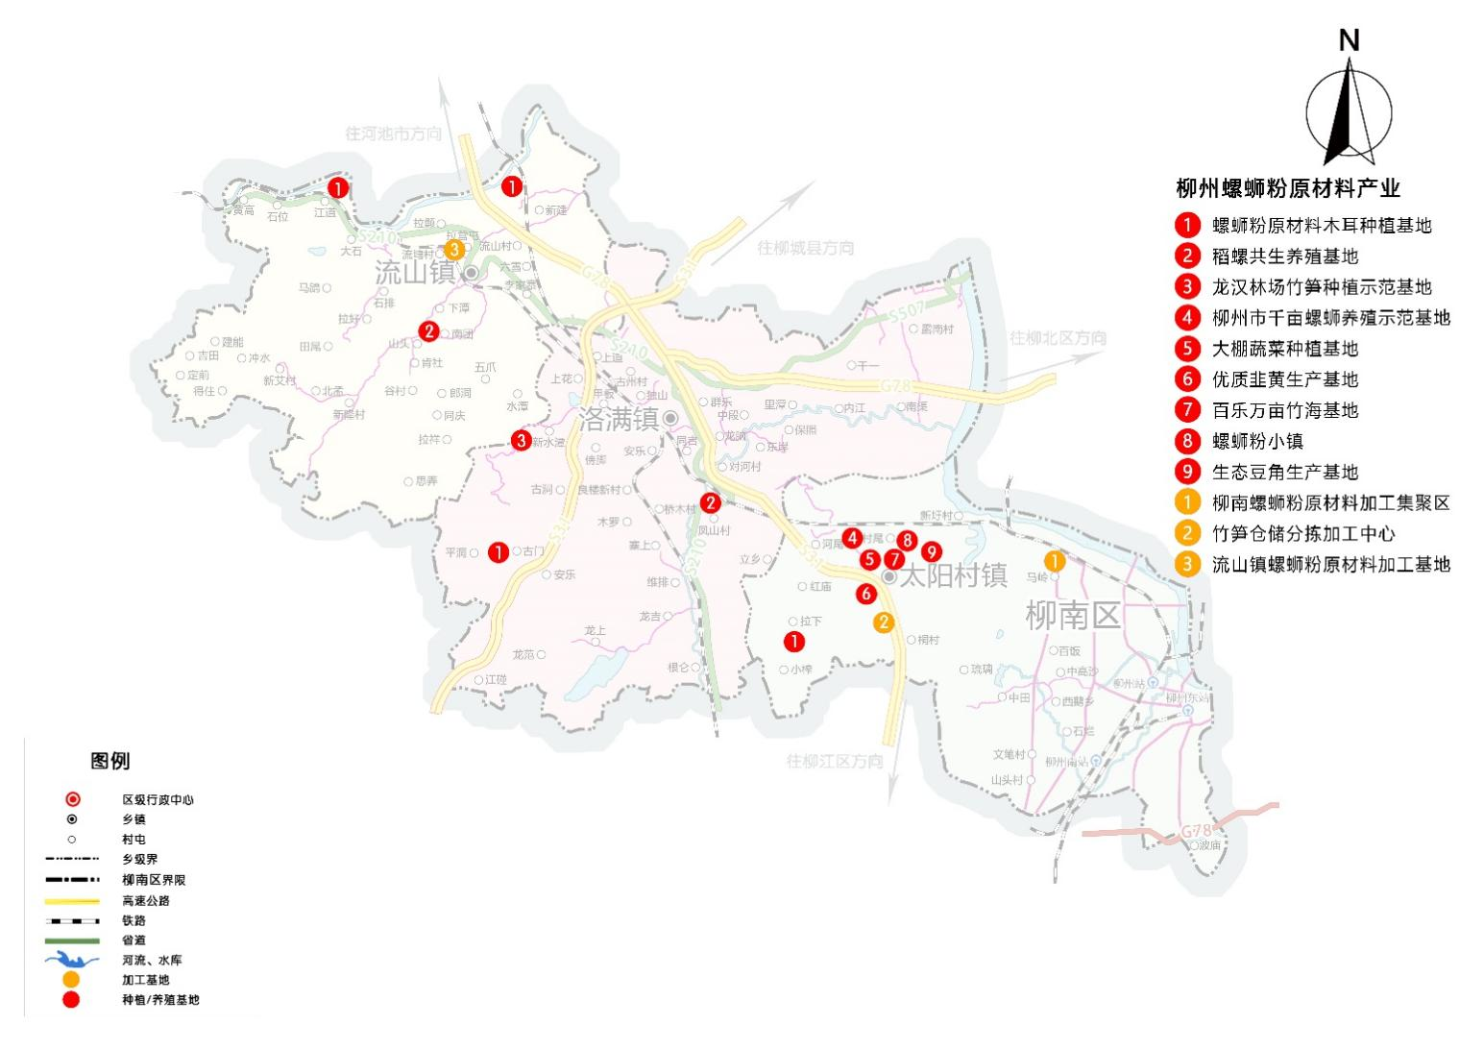

柳州螺蛳粉产业现状图

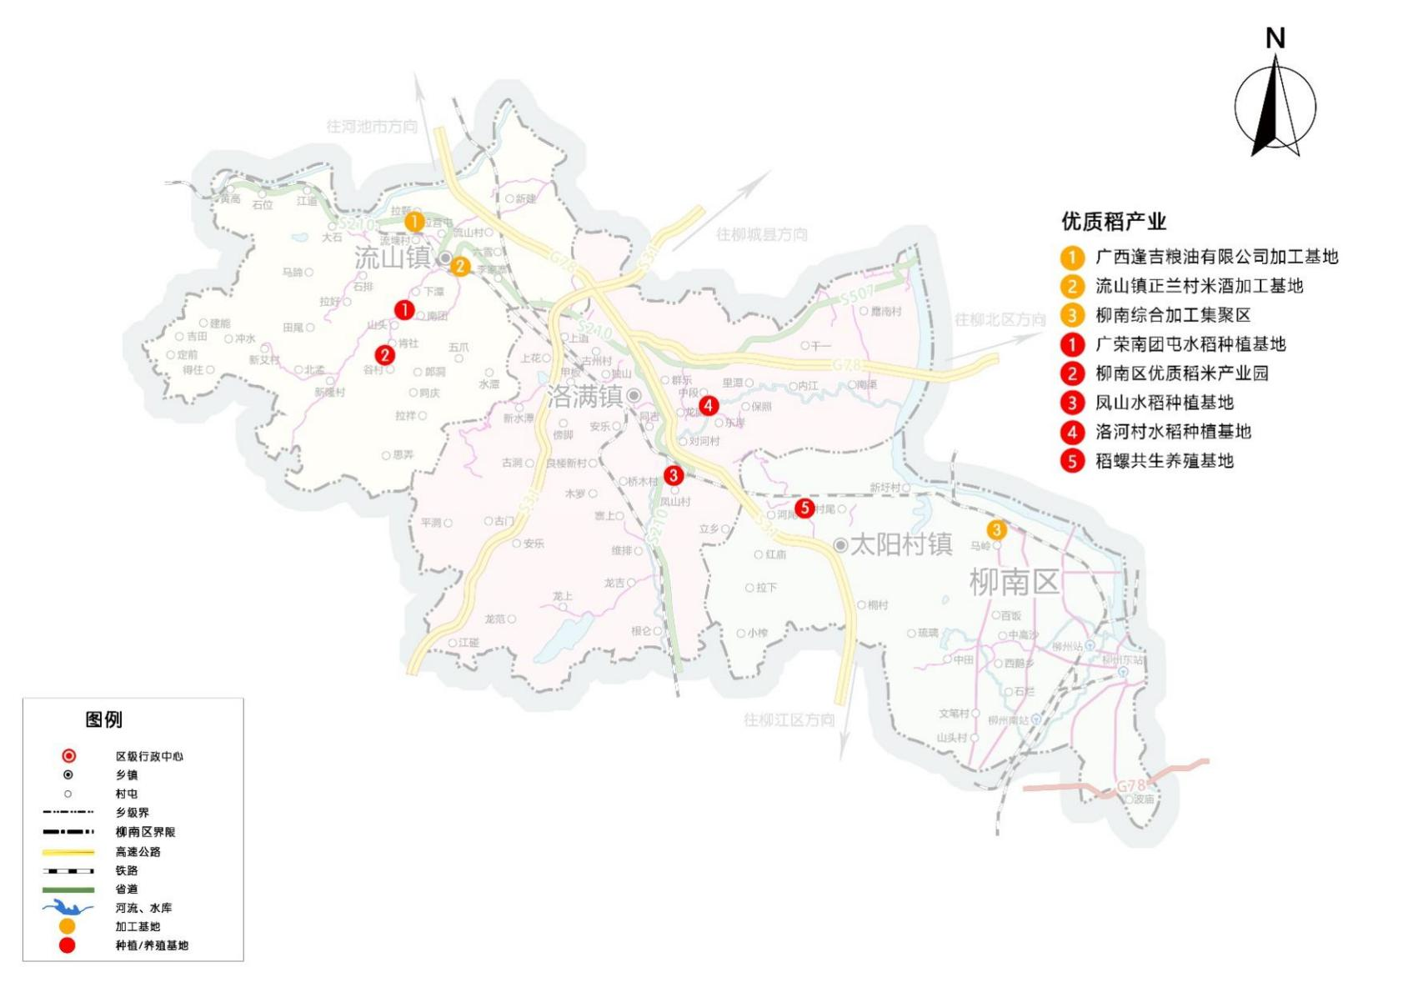

优质稻产业现状图

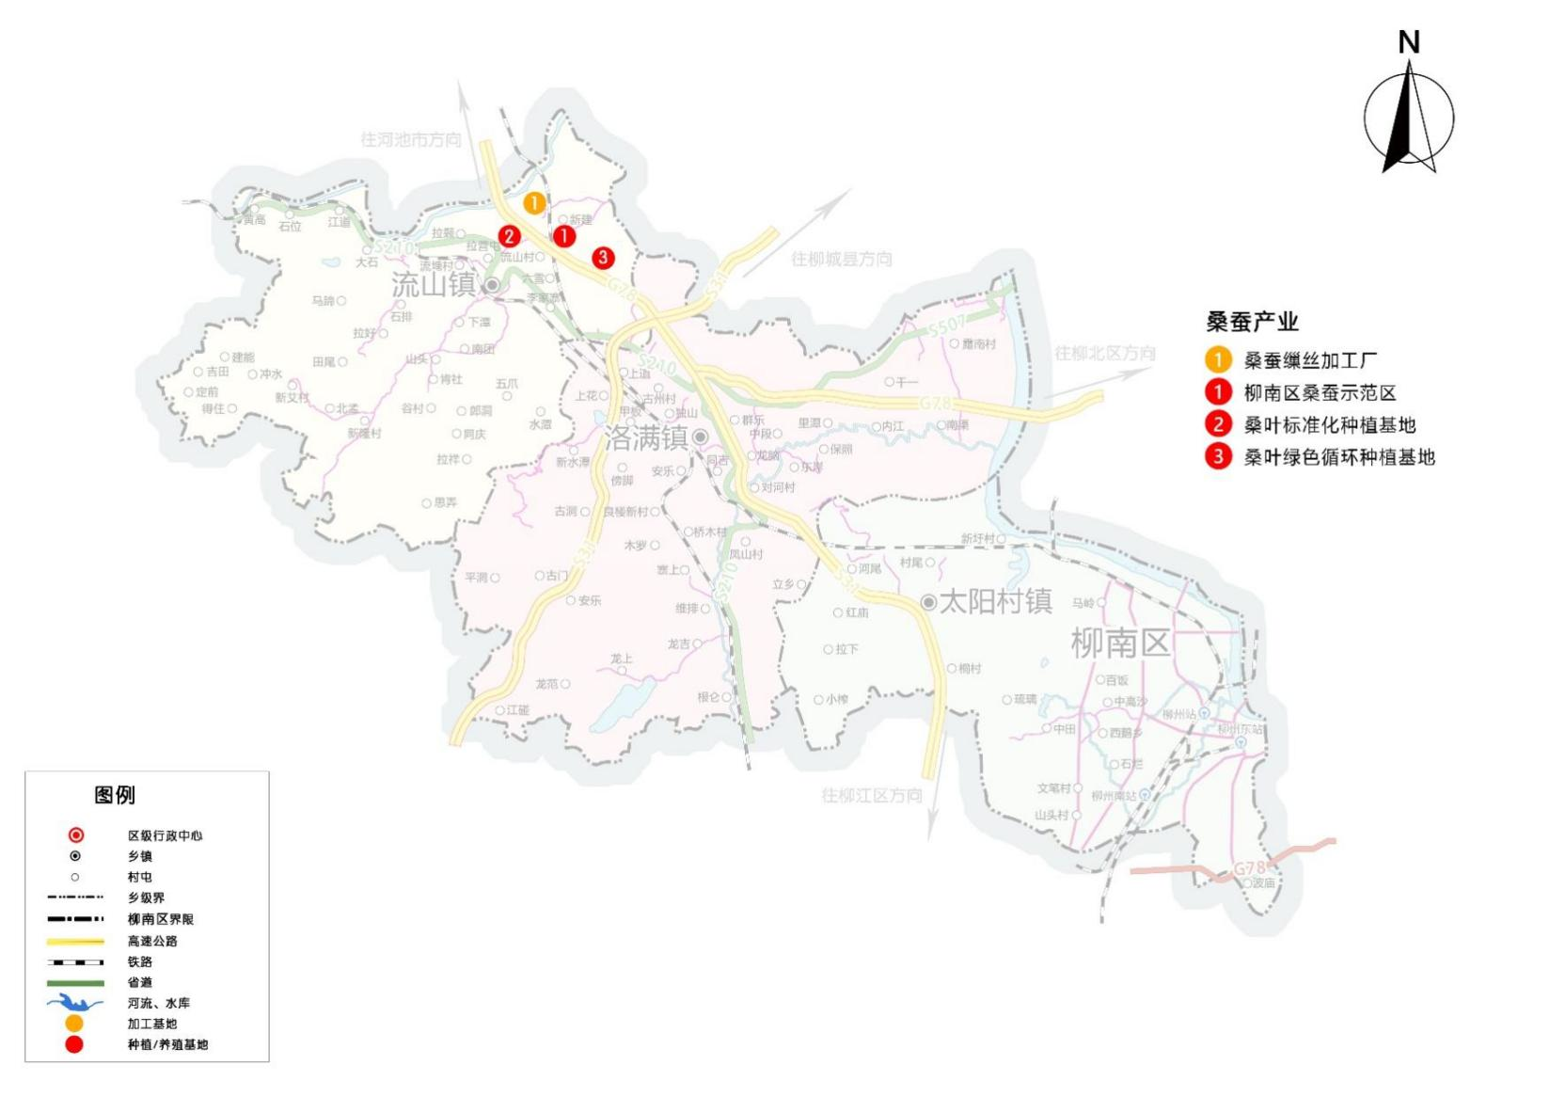

桑蚕产业现状图

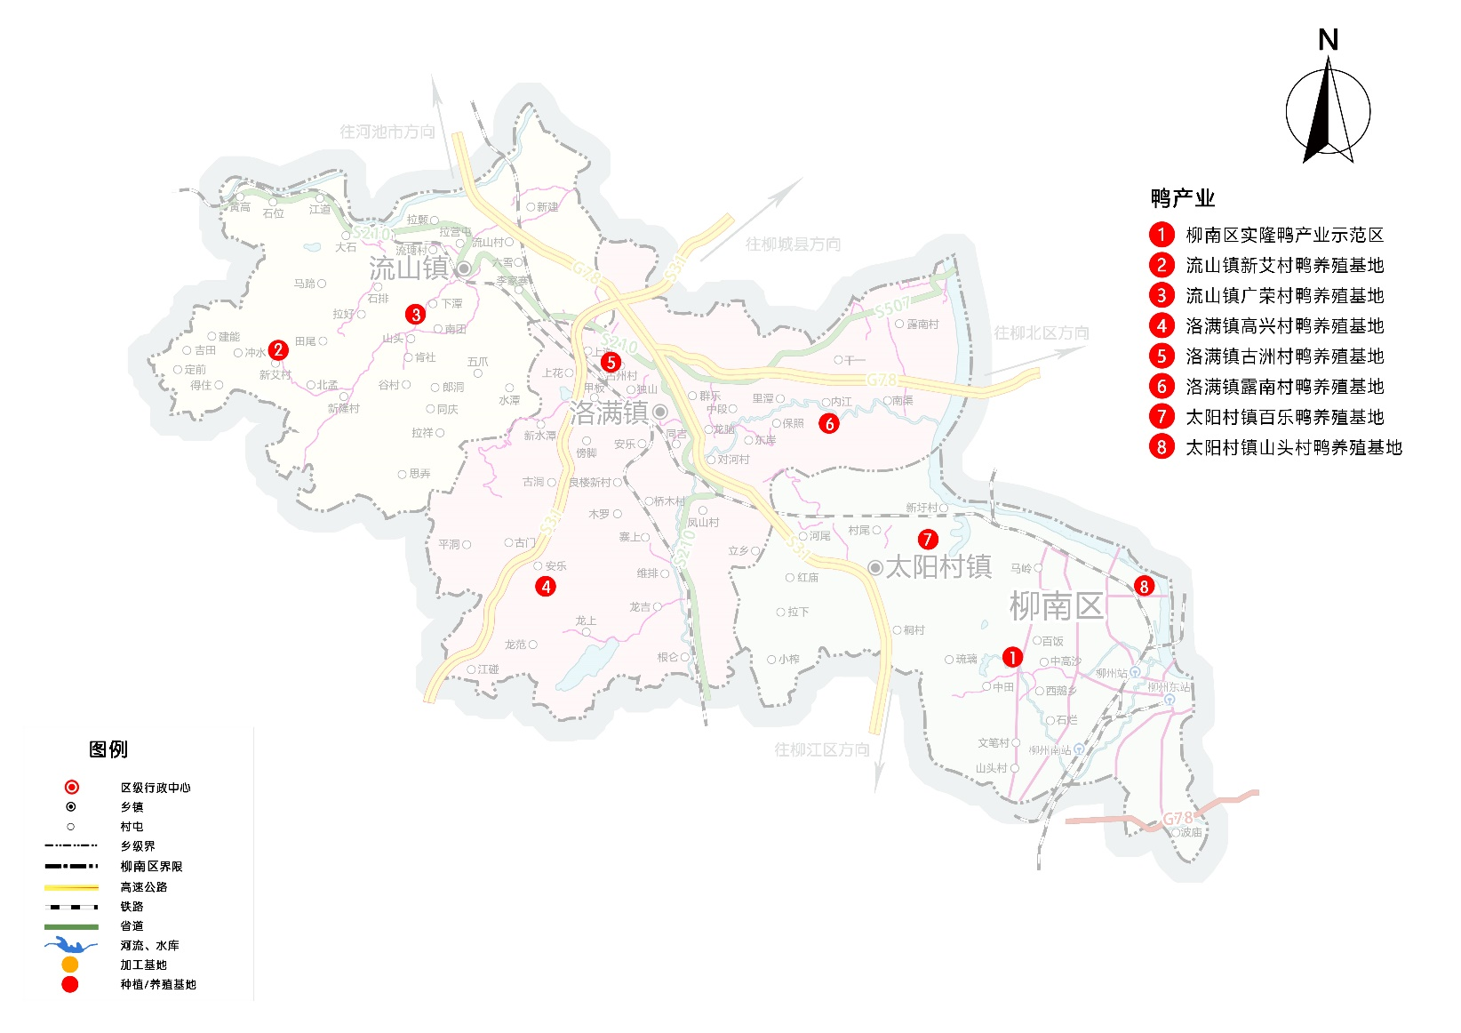

肉鸭产业现状图

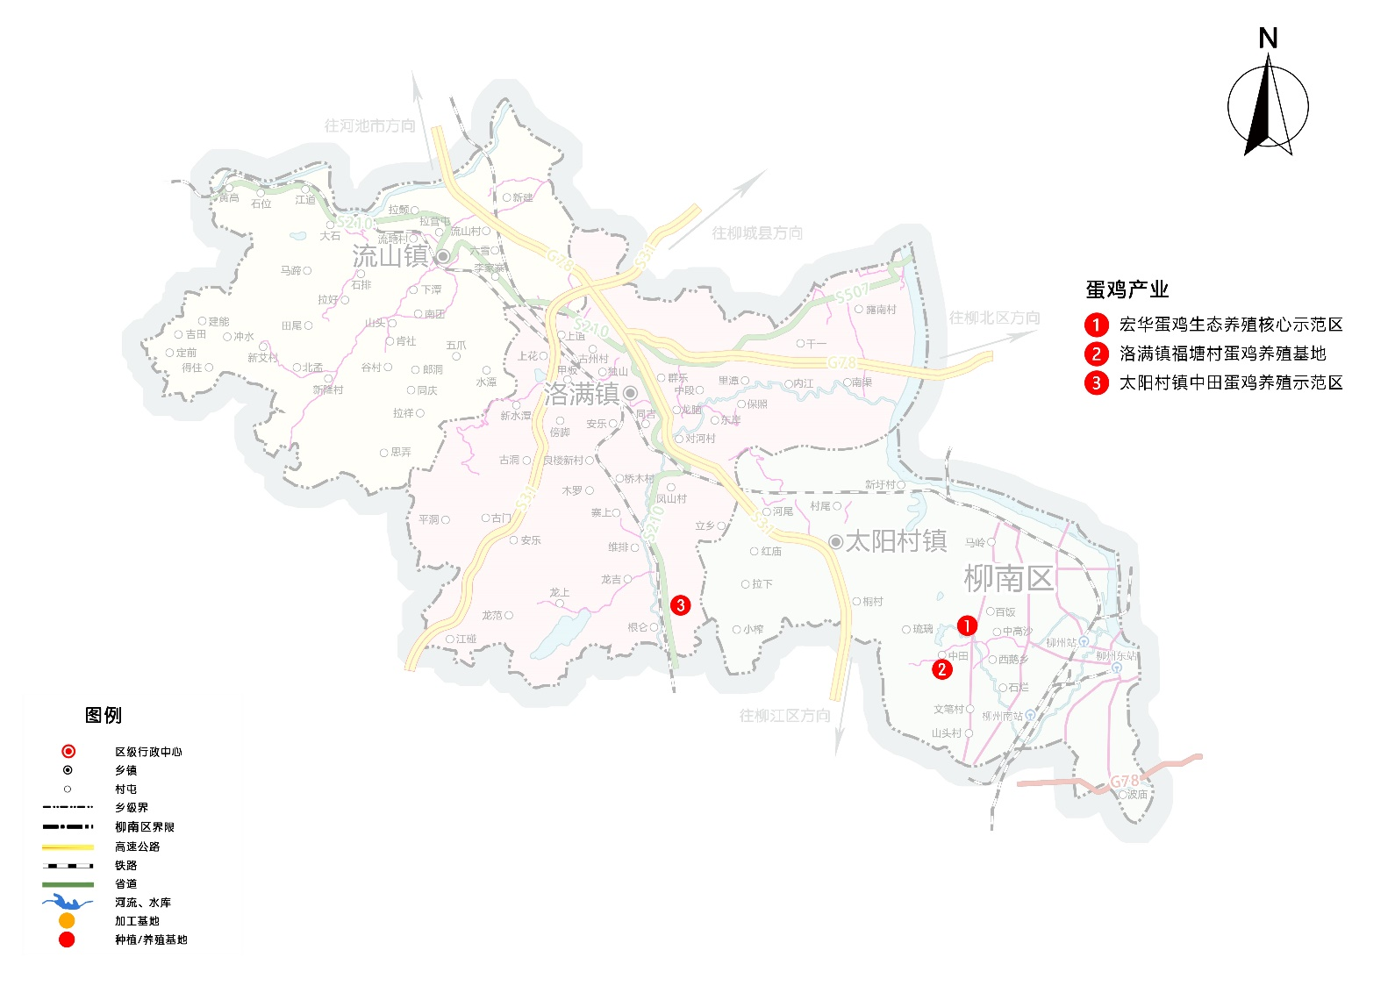

蛋鸡产业现状图

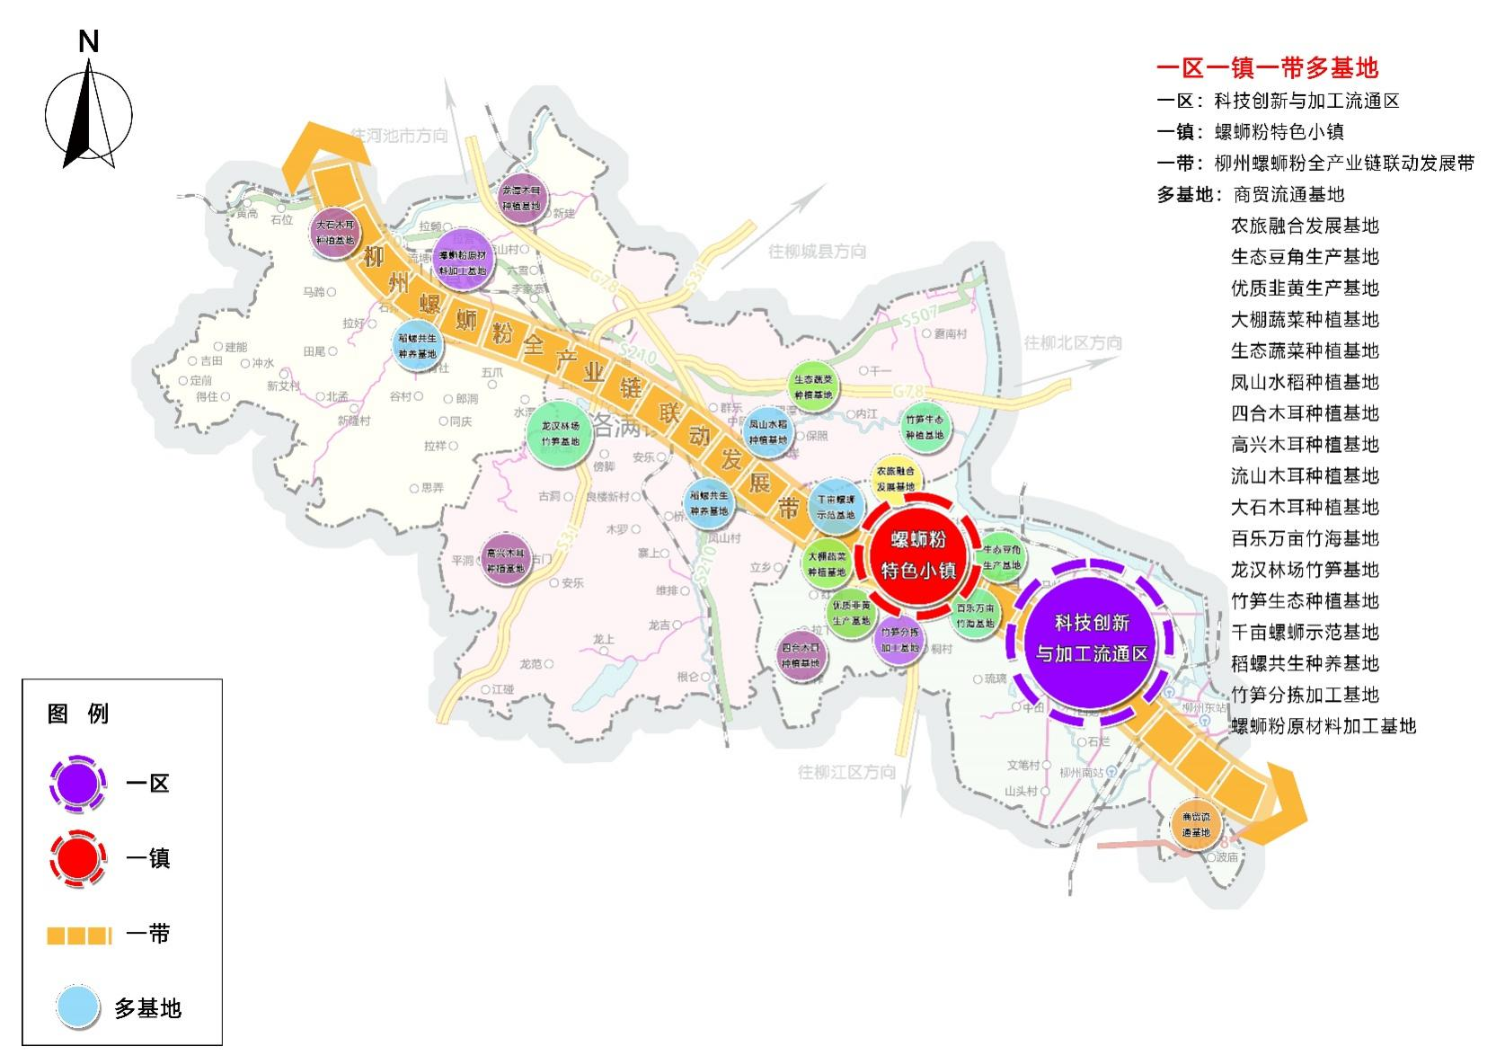

螺蛳粉原料产业发展布局图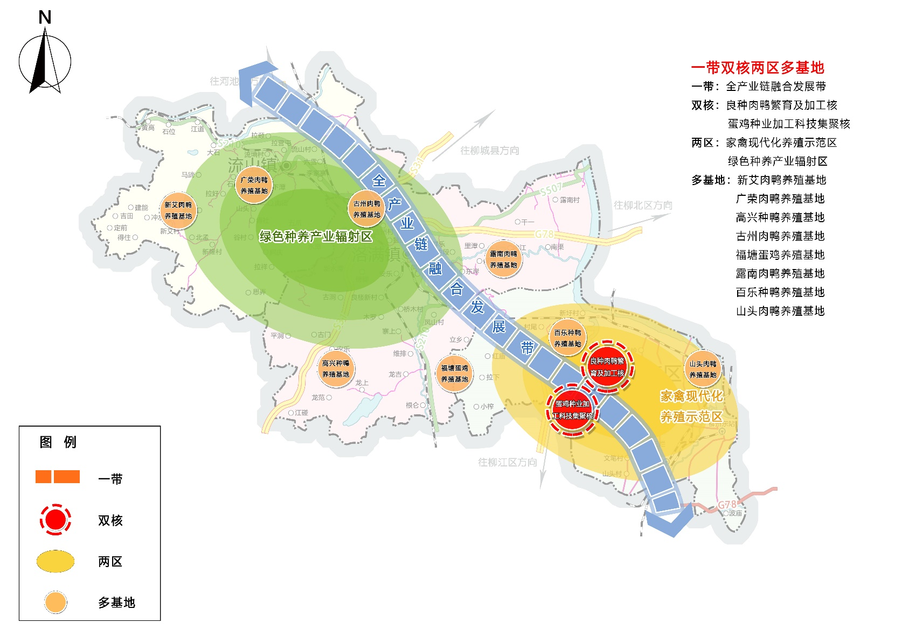

家禽产业发展布局图

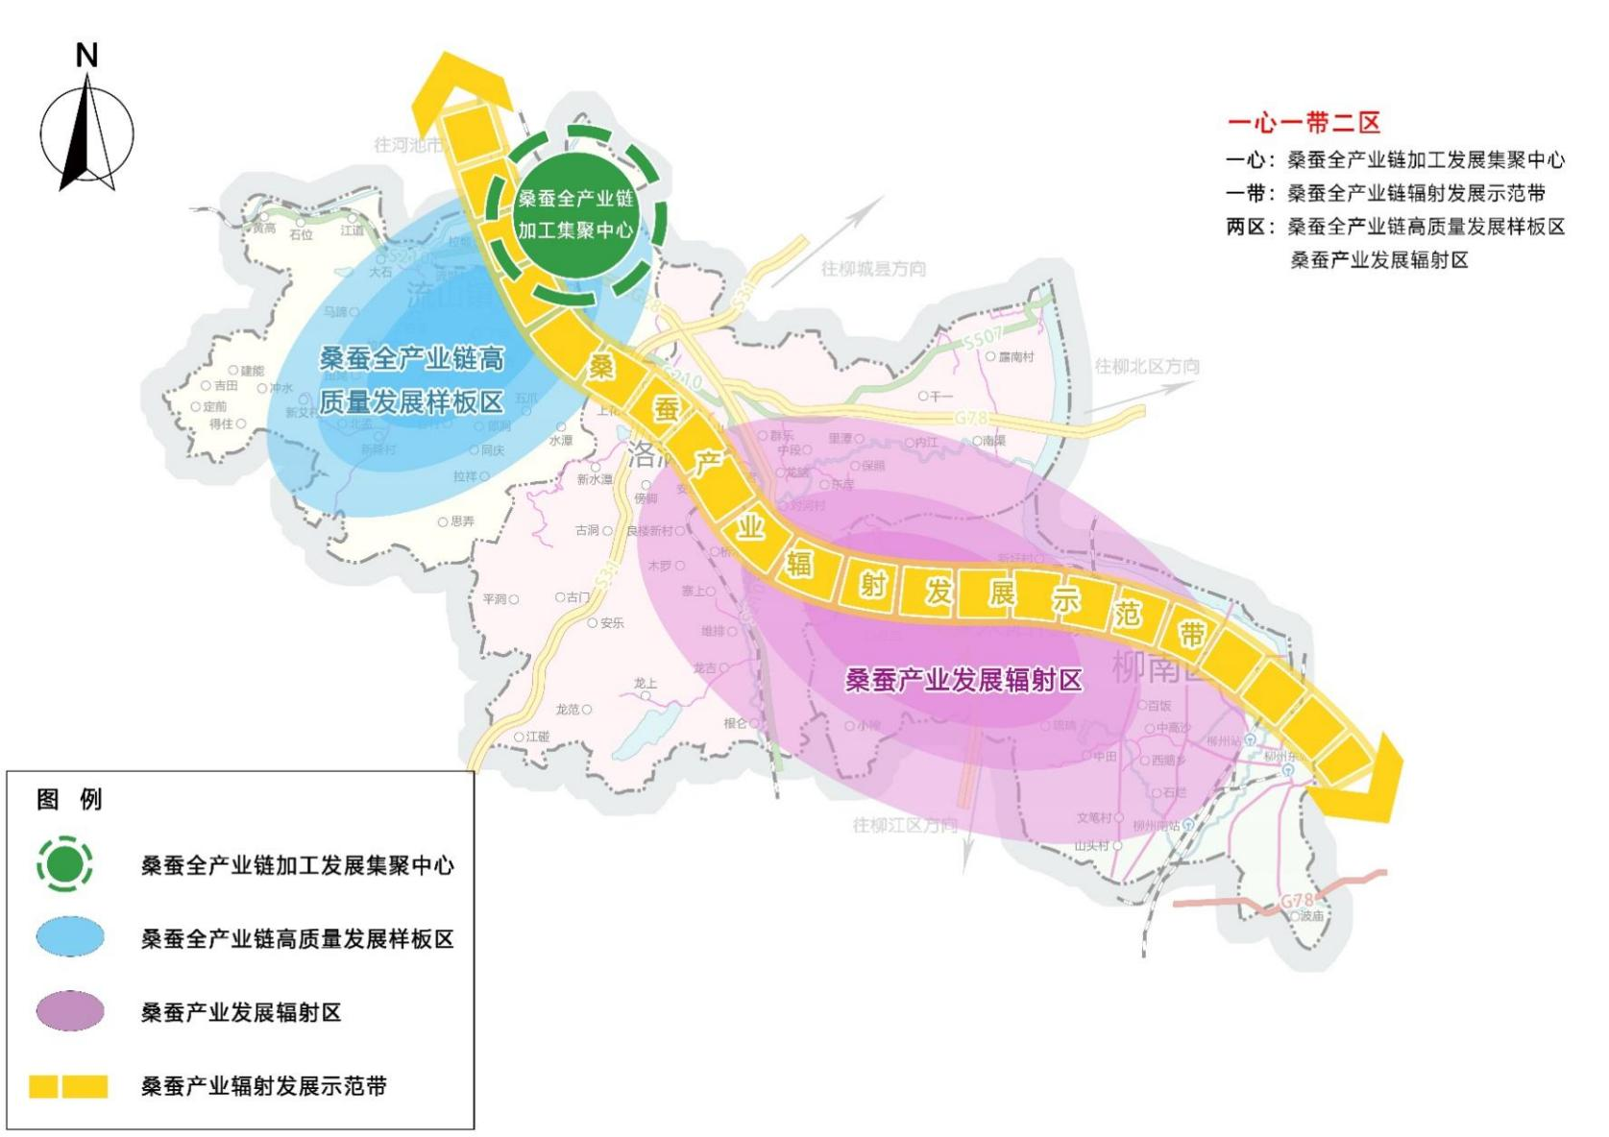

桑蚕产业发展布局图